塔河炼化防恐一体化项目
安全防范综合管理平台

技术方案

二〇二〇年二月
目 录
1. 项目介绍（陈露） 2
1.1. 企业概况 2
1.2. 系统现状 2
1.3. 项目建设目标 4
1.4. 建设范围 4
1.4.1. 应用范围 4
1.4.2. 业务范围及需求 4
2. 项目整体规划和设计方案（陈露） 8
3. 软件产品的详细功能说明（扬波+秦江） 8
3.1. 预案管理 8
3.1.1. 预案管理 10
3.1.2. 应急资源管理 11
3.1.3. 预案分级管理 11
3.1.4. 基础设置功能 11
3.2. 数据管理 12
3.2.1. 数据接入管理 12
3.2.2. 数据配置管理 22
3.2.3. 数据分发管理 22
3.2.4. 数据迁移管理 23
3.3. 报表管理 23
3.4. 生产调度管理 24
3.4.1. 启动预案 24
3.4.2. 生产数据监控 24
3.4.3. 安环数据监控 24
3.4.4. 视频调阅 25
3.4.5. 多媒体调度管理 25
3.4.5.1概述 25
3.4.5.2 对接方式 25
3.4.5.3 二次功能开发 25
3.4.5.3.1 提供的对接接口 26
3.4.5.3.1.1联系人管理 26
3.4.5.3.1.2语音调度 26
3.4.5.3.1.3语音广播 26
3.4.5.3.1.4视频调度 27
3.4.5.3.2GIS地图调度 27
3.4.5.3.3紧急报警联动 27
3.4.5.3.3.1紧急报警对讲 27
3.4.5.3.3.2紧急报警视频通话 27
3.4.5.3.3.3紧急广播通知 27
3.4.5.3.3.4报警语音调度 28
3.4.5.3.4录音文件查询 28
3.4.5.3.5操作日志查看 28
3.5. 移动应用管理 28
3.6. 签到管理 28
3.6.1. 排班管理 28
3.6.2. 签到管理 28
3.6.3. 签到信息查询 28
3.7. 可视化管理 29
3.8. 视频管理 29
3.9. 消防管理 29
3.10. 安防管理 29
3.11. 应急指挥管理 29
3.12. 地图管理 29
3.13. 日志审计 29
3.14. 基础配置管理 29
3.14.1. 组织机构(用户)管理 29
3.14.2. 角色设置 29
3.14.3. 权限设置 30
3.14.4. 角色与权限管理 30
3.14.5. 待办事项 30
3.14.6. 日志管理 31
3.14.7. 通知管理 31
3.15. 门户管理 31
3.16. 项目计划周期 31
3.17. 项目实施人员 32
4. 技术解决方案（扬波+秦江） 34
4.1. 设计原则 34
4.2. 技术架构设计 35
4.3. 集成方案设计 37
4.4. 开发平台设计 39
4.5. 共享服务组件 42
4.5.1. 用户服务 43
4.5.2. 数据服务 44
4.5.3. 音视频服务 44
4.5.4. 地理信息服务 44
4.6. 安全设计 44
4.6.1. 空间数据隔离 44
4.6.2. 安全传输 45
4.6.3. 授权认证访问 45
4.6.4. 数据存储加密 45
4.6.5. 数据库备份 45
4.6.6. 数据中心安全 45
4.6.7. 安全与审计 46
4.6.8. 数据库安全管理 46
4.7. 性能设计 46
4.7.1. 系统并发设计 46
4.7.2. 系统可用性设计 46
4.7.3. 系统升级设计 47
4.7.4. 系统备份设计 47
4.7.5. 系统扩展设计 47
4.8. 关键技术 47
4.8.1. JAVA技术 47
4.8.2. 负载均衡SLB 51
4.8.3. 统一身份认证单点登录 53
4.8.4. 服务化架构体系 55
4.8.5. 持续集成技术 56
4.8.6. 接口 58
4.9. 标准化 60
5. 系统运行软硬件配置要求（扬波+秦江） 62
5.1. 配置原则 62
5.2. 部署配置清单及对比 62
6. 项目实施方法及实施进度计划（美松） 65
6.1. 项目实施方法论 65
6.2. 项目实施组织结构 65
6.2.1. 项目组织架构 65
6.2.2. 项目分工界面 70
6.2.3. 项目人员情况 74
6.2.4. 项目实施进度计划 108
6.2.5. 项目阶段划分 108
6.2.6. 项目实施计划安排 109
6.3. 项目实施质量控制 110
6.3.1. 遵从质量标准规范 110
6.3.2. 质量管理组织 110
6.3.3. 质量管理流程 112
6.3.4. 质量保证方案 113
6.3.5. 质量控制方案 116
7. 项目培训计划（美松） 117
7.1. 培训目标 117
7.2. 培训对象 118
7.3. 培训内容 119
7.3.1. 业务培训 119
7.3.2. 技术培训 120
7.3.3. 培训计划 120
8. 项目验收与交付（美松） 122
8.1. 项目验收阶段定义 122
8.2. 验收过程概述 123
8.3. 验收申请流程 123
8.4. 验收准备流程 125
8.5. 验收测试流程 126
8.6. 验收评审流程 128
8.7. 项目验收成果物 129
8.7.1. 项目管理文档体系 129
8.7.2. 软件开发文档体系 130
9. 所能提供的技术支持和服务（美松） 131
9.1. 项目开发阶段技术支持 131
9.2. 项目质保期内技术支持及服务 131
9.3. 过质保的服务 132
10. 总结 133
10.1. 我们的优势 133
10.2. 总结 134
11. 投标函 135
12. 开标一览表 136
13. 软件系统报价明细表 137
14. 实施开发费用报价表 138
15. 投标书其他附件 139

项目介绍（陈露）

企业概况
金川集团股份有限公司是全球知名的采、选、冶配套的大型有色冶金和化工联合企业，是中国最大的镍钴铂族金属生产企业和中国第三大铜生产企业。金川集团拥有世界第三大硫化铜镍矿床，并在全球24个国家或地区开展有色金属矿产资源开发与合作。金川集团坚持以矿业和金属为核心的垂直一体化和相关多元化的发展战略，主要致力于矿业开发，生产镍、铜、钴、铂族金属及化工产品、有色金属深加工产品和材料，同时还大力发展机械制造、工程建设、仓储物流、技术服务等业务。
随着信息技术发展和"互联网+"的深度渗透，企业商业模式和管控方式正发生着革命性变化，在此背景下，公司制定了《金川集团股份有限公司"十三五"信息化规划》，推进公司全面信息化建设，通过一批信息化项目支持，加快形成规范统一、运行有序、信息共享、支持决策的信息化管理支撑体系，满足公司市场化、集团化、国际化发展需要。

系统现状
目前金川集团采购供应系统为2005年投入使用的用友NC5，仅用于材料、备件采购供应管理，主要包含供应商管理、采购管理、库存管理、财务管理、系统管理等模块。
- 系统管理
- 编码管理：建立集团公司内部的统一的物资编码体系，将组织机构、人员、材料、备件分类编码，分配到不同系统内使用，各类编码由各级系统管理人员维护管理。
- 供应商管理：集团公司物资供应商实行合作供应商和后备供应商分级动态管理。合作供应商在系统内建立电子档案，各类资质证照线下建立相应的纸质档案，供应商日常管理和年度考核均在线下，考核不合格停止合作供应商在系统内冻结。后备供应商统一线下管理，需发生业务时，经相应审批流程后纳入合作供应商管理。
- 采购管理
1.需求计划：依据内部单位的物资需求，提交需求计划，经过审核批准后，生成采购计划。
2.采购计划:依据需求计划，编制采购计划，业务人员根据相关制度规定确定采购方式，经审批后，在线下按招标、竞价、询比价、定点等方式组织实施采购。
3. 合同管理：业务人员依据相关流程确定的采购定价结果，在系统内形成相应定单，经审批后，在线下签订书面合同，通知供应商履行合同。
4.物资结算
材料备件结算在系统内进行结算，物资验收入库后，业务人员依据合同、采购订单、入库单、发票，生成结算单，经财务人员审核后，生成对应财务凭证，结算数据汇总后委托财务公司向供应商支付货款。设备采购除询比价由本公司开发的电子报价系统完成外，计划、合同管理、验收结算均在线下进行，在用友财务系统内形成设备结算相关凭证。
- 库存管理
业务人员依据供应商发货清单，在系统内形成相应货物到货单并转交验收员，验收员到库房进行验收，并在书面到货验收单上签字，库管员依据验收结果维护系统内验收单据，验收员审核签字。管库员依据系统内审核签字后的验收单建立相应的入库单，办理物资入库手续，并对入库物资进行日常保管、移库、出库、退库、配送以及库存盘点等库存业务管理。
- 物资超市
对部分需求量大，供应相对稳定的物资，采取供应商寄售模式，充分利用供应商资源，降低库存。业务人员按物资分类优选专业渠道或品牌产品，通过询比价流程确定供应商及相应协议价格，并将相应协议价格录入系统，经审核后生效。
便于在本公司寄售物资，业务人员根据相应物资的年需求量，与供应商确定寄售物资库存规模，并通知供应商发货，到货后验收员组织验收，由相应库房统一保管，需求单位根据库存情况出库领用，业务员定期对寄售物资进行消耗汇总后签定合同，并通知验收员办理货款结算手续。该模式结算手续繁杂，不便供应商在本公司寄售物资。
- 物流管理
目前，集团公司物流管理还没有专业部门和系统进行管理，外部物流运输，基本由供应商自行选择物流公司组织发运，到货后，业务人员根据供应商发货清单在系统内建立到货验收单，验收入库。内部配送物流，基本由厂矿提出配送需求，各库站根据每天配送量向集团汽运分公司申请配送车辆，组织向需求单位配送物资。

项目建设目标
围绕金川集团传统采购模式从线下向线上迁移，以平台一体化、功能模块化、业务流程化、结算自动化、监管透明化为基本建设原则，建立一套适用于不同采购需求的统一采购供应平台，推动物资编码标准化、供应商管理一体化、需求来源多元化，采购计划协同化、采购方式多样化、采购流程规范化、通用物资商城化、采购合同电子化、物流信息实时化、计价方式市场化、数据分析智能化，整体提升金川集团采购供应效率，加快采购、订单、库存、财务等业务的高效集成，贯穿采购过程中的物资流、信息流和资金流，从需求计划、采购计划到最终验收、结算，形成透明、高效、低成本的网络集中采购体系。依托网络集中采购平台，推动供应链上下游企业订单、生产、库存等信息的实时交互，实现供应仓储、生产计划、物流配送的精准对接和快速响应，提高金川集团供应链整体协作水平和综合竞争力。
同时，通过平台运营可为需求单位提供全球化、国际化采购供应服务，实现各类采购供应行为的集团化国际化管控要求，还可作为金川集团采购供应业务对外经营平台，为不同外部单位提供服务，实现平台商业化运营。

建设范围

应用范围
本系统应用的范围包括：金川集团本部所属各职能部门、厂矿、分公司、境内外子公司及外部需求单位。

业务范围及需求
金川集团采购平台一期项目业务范围涵盖了金川集团采购供应链的全流程所有环节，采购内容包括材料、设备、备件。需求范围主要包括：采购需求计划、采购计划、采购管理（包括但不限于招标、竞价、定点、询比价、网上商城）、合同（包括电子合同集成部署）、到货、验收、库存、物流配送、财务管理、废旧物资管理、市场化经营等，实现采购供应业务从线下向线上的全流程迁移，将金川集团的采购业务统一到一个平台里，以满足金川集团对采购供应改革的需要。
整体平台架构按照材料、设备、备件、工程、服务、权益等采购业务整体设计，不仅满足金川集团采购平台一期项目的建设需求，未来可不断扩大采购范围，继续进行工程、服务、权益采购业务的开发和扩展，不断改造和优化金川集团采购供应业务，从而实现金川集团采购供应业务效能的整体升级。
一级分类 | 二级分类 | 三级分类 | 采购方式 | 业务部门  或单位
物资 | 设备  （46类） | 锅炉及原动机、金属加工设备、起重设备、输送设备、给料设备、装卸设备、泵、风机、气体压缩机、气体分离及液化设备、制冷空调设备、真空获得及其应用设备、分离及干燥设备、减速机及传动装置、金属表面处理设备、包装, 气动工具等通用设备、探矿, 采矿, 选矿和造团设备、炼焦和金属轧制设备、炼油, 化工, 橡胶及塑料设备、电力工业专用设备、玻璃制品加工专用设备、工程机械、农业和林业机械、畜牧和渔业机械、木材采集和加工设备、食品工业专用设备、纺织设备、缝纫, 服装, 制革和毛皮加工设备、造纸和印刷机械、化学药品和中成药制炼设备、医疗器械、铁路、运动设备、汽车、电机、生产辅助用电器、生活用电器和照明设备、电气机械设备、通信设备、广播, 电视发射机、电子计算机及其外围设备、仪器仪表、电子和通信测量仪器、专用仪器仪表、计量标准器具及量具, 衡具、文艺设备、娱乐设备等 | 公开招标为主，多种方式结合 | 采购供应中心、各子公司
物资 | 备件  （49类） | 阀门类、小型设备、锅炉备件、机床、起重设备、输送设备、输送机、装卸设备、泵类、风机、气体压缩机、制冷设备、真空设备、分离/干燥/萃取/水处理等化工设备及机组、减速机及传动装置、金属表面处理设备、包装设备、液压气动元件、橡胶制品及密封件、管道/接头/非标加工件、矿山设备、火法冶炼、湿法冶炼、汽轮机、工程机械、农业机械、铁路设备、汽车备件、工矿车辆、选矿设备、国产井下无轨设备、电动机、电工备件、生活电器设备、电气机械设备、通信设备、广播电视设备、电子计算机及其外围设备、仪器仪表、电子测量设备、专用仪器仪表、计量器具、无线电元件、文艺设备、娱乐专控设备备件、综合类、气瓶类、进口材料、工业轴承 | 询比价为主，多种方式结合 | 采购供应中心、各子公司
物资 | 能源 | 电能、热能、水、气体能源 | 定点采购 | 动力厂、热电公司、各子公司
物资 | 材料  （23类） | 钢材、焊材、建材、木材、水泥、水暖、铁路配件、有色、电器、炉料、煤炭、耐火、油品、工具、化玻、化工、火工、紧固件、橡塑、消防、小五金、选药、杂品 | 竞价、询比价、定点采购为主 | 采购供应中心、各子公司
物资 | 原料 | 镍原料、铜原料、钴原料、贵金属原料 | 竞争性谈判 | 营销公司、各子公司
物资 | 辅料 | 石英石、石灰石、石灰、萤石等 | 竞价、询比价、定点采购为主 | 采购供应中心
物资 | 劳保 | 头部保护、各类手套、劳保服类、鞋类、其他劳保品、布类、棉纱类等 | 竞价、询比价、定点采购为主 | 采购供应中心
物资 | 办公用品 | 书写工具、桌上文具、纸质制品、资料管理、电脑耗材、体育用品、日常用品、家具等 | 竞价、询比价、定点采购为主 | 采购供应中心
权益 | 排放权 | 碳、废水、废渣排放权 | 公开招标 | 运行管控中心、战略规划部、各子公司
权益 | 矿业权 | 探矿权、采矿权 | 公开招标 | 资源资本国际部、各子公司
权益 | 产权 | 物权、债权、股权 | 公开招标 | 资源资本国际部、财务部、各子公司
权益 | 土地权 | 土地所有权、土地使用权、土地他项权利 | 公开招标 | 战略规划部、各子公司
权益 | 知识产权 | 工业产权（商标权和专利权）、著作权 | 公开招标 | 运行管控中心、科技开发部、各子公司
服务 | 工程服务 | 工程、劳务、设计、咨询（概算、技术、能源、安全、环保、水保、消防、审计、律师、评审等）、监理、监督 | 公开招标为主 | 工程管理部、战略规划部、审计风险法务部、运行管控中心、各子公司
服务 | 科研 |  | 公开招标为主 | 科技开发部、各子公司
服务 | 运输 | 铁路、公路运输 | 公开招标为主 | 汽运公司、铁运公司、各子公司

项目整体规划和设计方案（陈露）
金川集团采购平台按照“统一规划、分步建设、有机融合”的方式开展顶层设计工作。各项建设内容以采购供应链全流程管理为理念，合理规划各项建设内容。
基于金川集团整体信息化建设规划和采购管理总体架构设计，充分借鉴云计算、互联网+、大数据等技术，采用集中部署模式，引入云平台和服务器虚拟化技术进行资源整合，基于SOA架构，借助集成中心实现业务系统集成，基于“松耦合、高内聚”的核心要求，建设业务涵盖全面、数据集中管理、模块功能集成、多级管控、灵活扩展的采购系统。
金川集团采购平台主要功能包括供应商管理、类目管理、需求管理、采购管理、合同管理、库存管理（包含到货验收和配送）、专家库、网上商城、财务管理、配置管理、移动应用及与内外部系统集成对接等功能。系统框架如下图所示：
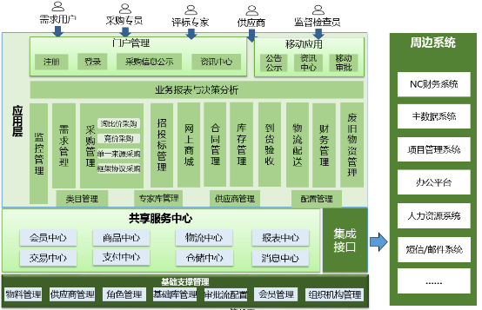
金川集团采购平台架图

软件产品的详细功能说明（扬波+秦江）

预案管理
供应商管理实现了供应商的注册及审批、供应商信息变更、供应商产品目录变更、供应商评分、供应商服务关系建立、供应商档案管理、供应商大事记、供应商停/启用和供应商注销等。
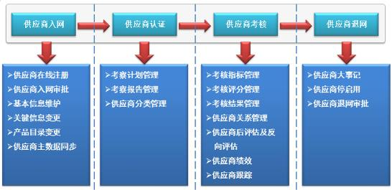
供应商管理的主要功能参见下表：
供应商管理的主要功能
主要功能 | 描述
供应商的注册及审批 | 通过供应链管理平台网站的自助服务页面，填写自己企业相关信息，提交相关证书的复印件，填写推荐企业，实现供应商的注册，并提交注册信息等待审批。
供应商信息变更 | 供应商提交关键信息变更申请，包括：供应商名称、供应商税号等
供应商产品目录变更 | 供应商产品目录变更的起点是：供应商线下提交书面申请资料，对于集中采购的物资变更交由业务处室供应商管理人员进行填写产品目录变更申请→业务处室供应商管理人员上传现场考察报告→业务处室处长审核→分管主任审核→档案自动更新；
供应商评分 | 由供应商维护人员，选择一个已建立服务关系的供应商，按照预先规定的项目对该供应商进行整体实力打分。打分完毕并检查无误后，可以选择提交此次评分的内容，以备审核人员审批。 审批人员看到供应商维护人员提交的未审批评分后，根据具体的情况选择是否通过，不通过的可以给出具体的意见以备维护人员修改。
供应商服务关系建立 | 新增供应商服务关系, 维护供应商服务关系, 删除供应商服务关系
供应商档案管理 | 选择一个公示后的供应商关键信息变更申请，选择“确认”,变更的具体信息更新到供应商档案.
供应商大事记 | 选择一个或多个已经建立使用关系的供应商, 可以按照供应商的名称进行查找，填写大事记后保存，如果有通报表扬、通报批评、鉴定书或其他相关文件上传到系统中
供应商停/启用和供应商注销 | 1.停用供应商，选择一个当前可用的供应商，上传相关停用的审批材料，保存，可以按照供应商的名称进行查找，显示出系统中当前可以使用的所有供应商，提交停用申请，显示停用成功信息  2.启用供应商，选择一个当前停用的供应商，上传相关启用的审批材料，保存，可以按照供应商的名称进行查找，显示出系统中当前停用的所有供应商，提交启用申请，显示启用成功信息。  3.注销供应商，选择一个的供应商，上传相关注销的审批材料，保存，可以按照供应商的名称 进行查找，显示出系统中所有供应商，提交注销申请，显示“xxxx供应商将被注销。

预案管理
用户可通过预案管理进行应急预案的编制，注册信息包括供应商基本信息，资质信息，产品信息等。供应商注册后需要经过采购机构审核并授权后，能够直接通过门户首页登录系统。
系统支持供应商一般信息的自助变更。
系统支持供应商对自身用户进行管理。
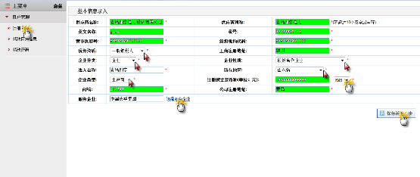
供应商注册页面

应急资源管理
系统支持供应商绩效考核的功能，支持对供应商评价方案的管理，支持线上编制评价模板，在线评估以及供应商不良行为的管理。主要通过供应商合同履约评分以及供应商日常评分进行管理，根据供应商所供物资的差异、供应商分级管理的差异，对供应商实行不同的打分制度，实现供应商绩效的分级管理。

预案分级管理
系统建立统一的供应商信息库，对供应商的资质业绩进行管理，方便采购部门对所辖的供应商资质定期进行考核，并设置到期时间提醒功能。供应商资质考核分为文件考核或现场考核两种。同时能够将考核结果录入或导入到系统中，形成完整的供应商信息库。

基础设置功能
1) 系统基础信息管理：
通过基础信息管理对防恐系统中所有系统参数基础数据进行维护管理。
2) 短信平台管理：
集成塔河炼化公司的短信平台，用户可以通过系统配置实现包括编辑短信发送级别、开启或停用短信发送等相关功能。
3) 邮件平台管理：
集成塔河炼化公司的邮件平台，用户可以通过系统配置实现包括编辑邮件发送级别、开启或停用邮件发送等相关功能。
4) 移动平台管理：
集成中国石化的移动应用平台，用户可以通过系统配置实现包括编辑消息发送级别、开启或停用移动平台消息发送等相关功能

数据管理

数据接入管理
按照生产调度需要指定的时间间隔和逻辑接入和存储数据，并可以根据业务需要变更数据获取的逻辑以及频率。数据来源包括但不限于：原油信息、环保信息、操作平稳率、工艺报警数量统计、运行预警、成品油信息、能耗信息，公用工程平衡图，互供料信息、主要生产、可燃气报警点数据、消防报警系统、环境在线监测系统、污染源在线监测系统数据、PI实时数据库、MES系统、生产管理系统等。具体数据对接内容如下表所示：
- 污染源在线监测系统
与污染源在线监测系统需要做数据的同步，将该系统需要展示到平台的所有数据抽取到平台进行分析、展示。根据行业专业需要平台可以以各个维度各个方位以饼图、线图、柱状图、线条、波形等不同方式去更直观更生动的平台展示。同时也包含常规的列表式的各类查询、统计、导出等。
数据对接方式：
a, 平台可以与污染源在线监测系统提供标准的API或者进行集成。
b,污染源在线监测系统提供数据源配置，平台通过专业的工具直接抽取到平台。
数据采集时间间隔：
可以根据实际接口请求量，进行采集的时间间隔放大或者缩小，默认定为5秒钟
对接详细描述：
已有系统中的废水信息接入,包含COD、PH值、重金属等关键信息字段；
已有系统中的废气信息接入，包含铅、硫酸雾、苯系物、颗粒物、二氧化硫等关键信息字段。
- 可燃气报警点数据
与可燃气报警点系统需要做数据的同步，将该系统需要展示到平台的所有数据抽取到平台进行分析、展示。根据行业专业需要平台可以以各个维度各个方位以饼图、线图、柱状图、线条等不同方式去更直观更生动的平台展示。同时也包含常规的列表式的各类查询、统计、导出等。
数据对接方式：
a, 平台可以与可燃气报警点数据系统提供标准的API或者进行集成。
b, 可燃气报警点数据系统提供数据源配置，平台通过专业的工具直接抽取到平台。
数据采集时间间隔：
可以根据实际接口请求量，进行采集的时间间隔放大或者缩小，默认定为5秒钟
对接详细描述：
已有系统中的可燃气报警点数据；具体关键信息字段再核对。

- 环境在线监测系统
与环境在线监测系统需要做数据的同步，将该系统需要展示到平台的所有数据抽取到平台进行分析、展示。根据行业专业需要平台可以以各个维度各个方位以饼图、线图、柱状图、线条、波形等不同方式去更直观更生动的平台展示。同时也包含常规的列表式的各类查询、统计、导出等。
数据对接方式：
a, 平台可以与污染源在线监测系统提供标准的API或者进行集成。
b,环境在线监测系统提供数据源配置，平台通过专业的工具直接抽取到平台。
数据采集时间间隔：
可以根据实际接口请求量，进行采集的时间间隔放大或者缩小，默认定为5秒钟
对接详细描述：
已有系统中的废水信息接入，包含COD、PH值、重金属等；
已有系统中的废气信息接入，包含铅、硫酸雾、苯系物、颗粒物、二氧化硫等关键信息字段。
新增环境监测点设备接入、数据提取；
- HSSE系统
与HSSE系统需要做数据的同步，将该系统需要展示到平台的所有数据抽取到平台进行分析、展示。根据行业专业需要平台可以以各个维度各个方位以饼图、线图、柱状图、线条等不同方式去更直观更生动的平台展示。同时也包含常规的列表式的各类查询、统计、导出等。
数据对接方式：
a, 平台可以与HSSE系统提供标准的API或者进行集成。
b, HSSE系统提供数据源配置，平台通过专业的工具直接抽取到平台。
数据采集时间间隔：
可以根据实际接口请求量，进行采集的时间间隔放大或者缩小，默认定为5秒钟
- 工艺报警数量统计
与工艺报警数量统计系统做数据同步，将该系统需要展示到平台的所有数据抽取到平台进行分析、展示。根据行业专业需要平台可以以各个维度各个方位以饼图、线图、柱状图、线条等不同方式去更直观更生动的平台展示。同时也包含常规的列表式的各类查询、统计、导出等。
数据对接方式：
a, 平台可以与工艺报警数量统计系统提供标准的API或者进行集成。
b, 工艺报警数量统计提供数据源配置，平台通过专业的工具直接抽取到平台。
数据采集时间间隔：
可以根据实际接口请求量，进行采集的时间间隔放大或者缩小，默认定为5秒钟
- 原油信息
与原油信息系统做数据同步，将该系统需要展示到平台的所有数据抽取到平台进行分析、展示。根据行业专业需要平台可以以各个维度各个方位以饼图、线图、柱状图、线条等不同方式去更直观更生动的平台展示。同时也包含常规的列表式的各类查询、统计、导出等。
数据对接方式：
a, 平台可以与原油信息系统提供标准的API或者进行集成。
b, 原油信息系统提供数据源配置，平台通过专业的工具直接抽取到平台。
数据采集时间间隔：
可以根据实际接口请求量，进行采集的时间间隔放大或者缩小，默认定为1天
- 成品油信息
与成品油信息系统做数据同步，将该系统需要展示到平台的所有数据抽取到平台进行分析、展示。根据行业专业需要平台可以以各个维度各个方位以饼图、线图、柱状图、线条等不同方式去更直观更生动的平台展示。同时也包含常规的列表式的各类查询、统计、导出等。
数据对接方式：
a, 平台可以与成品油信息系统提供标准的API或者进行集成。
b, 成品油信息系统提供数据源配置，平台通过专业的工具直接抽取到平台。
数据采集时间间隔：
可以根据实际接口请求量，进行采集的时间间隔放大或者缩小，默认定为1天
- 全厂流程图、公用工程平衡图
与全厂流程图、公用工程平衡图等系统做数据同步，将该系统需要展示到平台的所有数据抽取到平台进行分析、展示。根据行业专业需要平台可以以各个维度各个方位以饼图、线图、柱状图、线条等不同方式去更直观更生动的平台展示。同时也包含常规的列表式的各类查询、统计、导出等。
数据对接方式：
a, 平台可以与全厂流程图、公用工程平衡图等系统提供标准的API或者进行集成。
数据采集时间间隔：
可以根据实际接口请求量，进行采集的时间间隔放大或者缩小，全厂流程图默认定为1天，公用工程平衡图的系统认定为 5秒。
对接详细描述
与全厂流程图、公用工程平衡图等系统对接再详细对接。

- 任务下达
与任务下达系统做数据同步，将该系统需要展示到平台的所有数据抽取到平台进行分析、展示。根据行业专业需要平台可以以各个维度各个方位以饼图、线图、柱状图、线条等不同方式去更直观更生动的平台展示。同时也包含常规的列表式的各类查询、统计、导出等。
数据对接方式：
a, 平台可以与任务下达系统提供标准的API或者进行集成。
b, 原油信息系统提供数据源配置，平台通过专业的工具直接抽取到平台。
数据采集时间间隔：
可以根据实际接口请求量，进行采集的时间间隔放大或者缩小，默认定为1天
对接详细描述
任务下达系统对接详细字段后续再详细对接。

- 互供料信息
与互供料系统做数据同步，将该系统需要展示到平台的所有数据抽取到平台进行分析、展示。根据行业专业需要平台可以以各个维度各个方位以饼图、线图、柱状图、线条等不同方式去更直观更生动的平台展示。同时也包含常规的列表式的各类查询、统计、导出等。
数据对接方式：
a, 平台可以与互供料系统提供标准的API或者进行集成。
b, 互供料系统提供数据源配置，平台通过专业的工具直接抽取到平台。
数据采集时间间隔：
可以根据实际接口请求量，进行采集的时间间隔放大或者缩小，默认定为5秒
对接详细描述
互供料系统对接详细字段后续再详细对接。

- 原料情况
与原料情况系统做数据同步，将该系统需要展示到平台的所有数据抽取到平台进行分析、展示。根据行业专业需要平台可以以各个维度各个方位以饼图、线图、柱状图、线条等不同方式去更直观更生动的平台展示。同时也包含常规的列表式的各类查询、统计、导出等。
数据对接方式：
a, 平台可以与原料情况系统提供标准的API或者进行集成。
b,原料情况系统提供数据源配置，平台通过专业的工具直接抽取到平台。
数据采集时间间隔：
可以根据实际接口请求量，进行采集的时间间隔放大或者缩小，默认定为5秒
对接详细描述
重点包含内容如下：
类别： 原油、加氢石脑油、中间柴油、航煤原料等
统计：今日库存、昨日库存、变化情况
- 加工情况
与加工情况系统做数据同步，将该系统需要展示到平台的所有数据抽取到平台进行分析、展示。根据行业专业需要平台可以以各个维度各个方位以饼图、线图、柱状图、线条等不同方式去更直观更生动的平台展示。同时也包含常规的列表式的各类查询、统计、导出等。
数据对接方式：
a, 平台可以与加工情况系统提供标准的API或者进行集成。
b,加工情况系统提供数据源配置，平台通过专业的工具直接抽取到平台。
数据采集时间间隔：
可以根据实际接口请求量，进行采集的时间间隔放大或者缩小，默认定为5秒
对接详细描述
重点包含内容如下：
原油计划量、当日量、月累计量、比进度量
- 产品出厂
与产品出厂系统做数据同步，将该系统需要展示到平台的所有数据抽取到平台进行分析、展示。根据行业专业需要平台可以以各个维度各个方位以饼图、线图、柱状图、线条等不同方式去更直观更生动的平台展示。同时也包含常规的列表式的各类查询、统计、导出等。
数据对接方式：
a, 平台可以与产品出厂系统提供标准的API或者进行集成。
b, 产品出厂系统提供数据源配置，平台通过专业的工具直接抽取到平台。
数据采集时间间隔：
可以根据实际接口请求量，进行采集的时间间隔放大或者缩小，默认定为5秒
对接详细描述
重点包含内容如下：
计划量、实际量、 当日量、月累计量、比进度量
- 能耗信息
与能耗信息系统做数据同步，将该系统需要展示到平台的所有数据抽取到平台进行分析、展示。根据行业专业需要平台可以以各个维度各个方位以饼图、线图、柱状图、线条等不同方式去更直观更生动的平台展示。同时也包含常规的列表式的各类查询、统计、导出等。
数据对接方式：
a, 平台可以与能耗消息系统提供标准的API或者进行集成。
b,能耗信息系统提供数据源配置，平台通过专业的工具直接抽取到平台。
数据采集时间间隔：
可以根据实际接口请求量，进行采集的时间间隔放大或者缩小，默认定为5秒
对接详细描述
重点包含内容如下:
污水总进水量、污水深度回用制水量、吨油取水、凝结水回收量、天然气用量、液氮库存
- 质量监控
与质量监控系统做数据同步，将该系统需要展示到平台的所有数据抽取到平台进行分析、展示。根据行业专业需要平台可以以各个维度各个方位以饼图、线图、柱状图、线条等不同方式去更直观更生动的平台展示。同时也包含常规的列表式的各类查询、统计、导出等。
数据对接方式：
a, 平台可以与质量监控系统提供标准的API或者进行集成。
b,质量监测系统提供数据源配置，平台通过专业的工具直接抽取到平台。
数据采集时间间隔：
可以根据实际接口请求量，进行采集的时间间隔放大或者缩小，默认定为5秒
对接详细描述
重点包含内容如下：
采样点、检测时间、检测项目、检测指标、检测值、检测类型
- 罐区库存情况
与罐区库存情况系统做数据同步，将该系统需要展示到平台的所有数据抽取到平台进行分析、展示。根据行业专业需要平台可以以各个维度各个方位以饼图、线图、柱状图、线条等不同方式去更直观更生动的平台展示。同时也包含常规的列表式的各类查询、统计、导出等。
数据对接方式：
a, 平台可以与罐区库存情况系统提供标准的API或者进行集成。
b,罐区库存情况系统提供数据源配置，平台通过专业的工具直接抽取到平台。
数据采集时间间隔：
可以根据实际接口请求量，进行采集的时间间隔放大或者缩小，默认定为5秒
对接详细描述
重点包含内容如下:
6小时库存、最大库容、可装库容
- 周界报警
与周界报警系统做数据同步，将该系统需要展示到平台的所有数据抽取到平台进行分析、展示。根据行业专业需要平台可以以各个维度各个方位以饼图、线图、柱状图、线条等不同方式去更直观更生动的平台展示。同时也包含常规的列表式的各类查询、统计、导出等。
数据对接方式：
a, 平台可以与周界报警系统提供标准的API或者进行集成。
b，周界报警系统提供数据源配置，平台通过专业的工具直接抽取到平台。
数据采集时间间隔：
可以根据实际接口请求量，进行采集的时间间隔放大或者缩小，默认定为5秒
对接详细描述
重点包含内容如下：
周界报警详细信息
- 人脸识别系统
与人脸识别系统做数据同步，将该系统需要展示到平台的所有数据抽取到平台进行分析、展示。根据行业专业需要平台可以以各个维度各个方位以饼图、线图、柱状图、线条等不同方式去更直观更生动的平台展示。同时也包含常规的列表式的各类查询、统计、导出等。
数据对接方式：
a, 平台可以与人脸识别系统提供标准的API或者进行集成。
b,人脸识别系统提供数据源配置，平台通过专业的工具直接抽取到平台。
数据采集时间间隔：
可以根据实际接口请求量，进行采集的时间间隔放大或者缩小，默认定为5秒
对接详细描述

- 车牌识别系统
与车牌识别系统做数据同步，将该系统需要展示到平台的所有数据抽取到平台进行分析、展示。根据行业专业需要平台可以以各个维度各个方位以饼图、线图、柱状图、线条等不同方式去更直观更生动的平台展示。同时也包含常规的列表式的各类查询、统计、导出等。
数据对接方式：
a, 平台可以与车牌识别系统提供标准的API或者进行集成。
b,车牌识别系统提供数据源配置，平台通过专业的工具直接抽取到平台。
数据采集时间间隔：
可以根据实际接口请求量，进行采集的时间间隔放大或者缩小，默认定为5秒
对接详细描述

- 泵群状态监测
与泵群状态监测系统做数据同步，将该系统需要展示到平台的所有数据抽取到平台进行分析、展示。根据行业专业需要平台可以以各个维度各个方位以饼图、线图、柱状图、线条等不同方式去更直观更生动的平台展示。同时也包含常规的列表式的各类查询、统计、导出等。
数据对接方式：
a, 平台可以与泵群状态监测系统提供标准的API或者进行集成。
b,泵群状态监测系统提供数据源配置，平台通过专业的工具直接抽取到平台。
数据采集时间间隔：
可以根据实际接口请求量，进行采集的时间间隔放大或者缩小，默认定为5秒
对接详细描述
重点包含内容如下：
泵群状态监测数据(振动频谱图、振动评价、振动值、温度值、实时波形等)
- 机组状态监测
与机组状态监测系统做数据同步，将该系统需要展示到平台的所有数据抽取到平台进行分析、展示。根据行业专业需要平台可以以各个维度各个方位以饼图、线图、柱状图、线条等不同方式去更直观更生动的平台展示。同时也包含常规的列表式的各类查询、统计、导出等。
数据对接方式：
a, 平台可以与机组状态监测系统提供标准的API或者进行集成。
b,机组状态监测系统提供数据源配置，平台通过专业的工具直接抽取到平台。
数据采集时间间隔：
可以根据实际接口请求量，进行采集的时间间隔放大或者缩小，默认定为5秒
对接详细描述
重点包含内容如下：
机组状态监测数据（波形频谱图、趋势图、相关分析图、轴心轨迹图、轴向位置图、二/三维全息图谱、极坐标图、瀑布图、Bode图、Nyquist图、振动值、转速值、GAP电压、实时报警列表、历史报警列表、机组事件列表）

数据配置管理
- 数据配置支持标准的ODBC JDBC等数据源配置驱动。

采用ODBC数据源配置驱动连接所需的关键因素包含:
Data Source Name | 数据源名称 | 必须
Server | 数据源计算机的IP | 必须
User | 数据库用户 | 必须
Password | 数据库密码 | 必须
DataBase | 数据源数据库 | 必须
Discription | 配置连接描述 | 可选

采用JDBC数据源配置驱动连接所需的关键因素包含:
DriverClassName | 驱动类 | 必选
Url | 数据源地址 | 必选
UserName | 账户 | 必选
Password | 密码 | 必选
备注：Url 地址形如
jdbc_url=jdbc:mysql://IP:3306/DataSource?connectTimeout=1000&socketTimeout=12000&useUnicode=true&characterEncoding=utf-8&zeroDateTimeBehavior=convertToNull&transformedBitIsBoolean=true
2，专业数据抽取、转换、装载等ETL工具
专业的ETL工具集市面上非常之多，通常可以支持windows、linux和mac os操
作系统，它允许你管理来自不同数据库的数据，通过提供一个图形化或者命令行的用户环境来描述你想做什么，而不是你想怎么做。与市面上很多的DMS系统有很多相似之处，但ETL更专业，更强大。
Kettle 就是其中一个比较流行、应用比较广泛的工具集。
Kettle中有两种脚本文件，transformation（转换）和job(任务)。
transformation完成针对数据的基础转换，job则完成整个工作流的控制
通过Kettle完成复杂的数据抽取、质量检测、数据清洗、数据转换、数据过滤等减少了非常多的研发工作量，提高了我们的工作效率。同时可以在相关节点上订阅当行为出错时候需要指定处理，比如邮箱、短信提醒。

数据分发管理
平台是一个数据的汇总，数据源来源于多个系统，平台也可以将数据推送给另外的系统，以便达到数据共享。
1，内部系统可以通过API或者ETL工具将数据主动推送或者主动拉取到需要的系统，以达到数据共享，资源互用。比如安防数据主动推送到可视化，以达到平台、可视化大屏同步共享。
- 外部系统，平台提供标准的API，以便外部系统扩展。

数据迁移管理
随着各类各样业务的开展，推进，我们平台的数据量也会急剧上升，当我们的数据量达到一定程度时，必然会影响到我们对数据利用的影响，比如查询缓慢、卡顿、超时等。这时个我们就需要对数据、对结构进行调整优化。
优化1：如果我们的底层数据服务是分布式数据服务、架构等体系，当我们的存储数据里到达一定量时候我们只需横向或者纵向的去提高存储介质的容量、CPU、内存。此种架构存在于成本比较过于高，维护工作量比较大。前期的环境搭建比较麻烦。
优化2：如果我们底层的数据服务不是分布式架构体系，我们可以采取数据迁移的方式来降低大量的数据对系统的冲击。具体步骤如下：
- 将各类业务主表或者查询只读表分离出来，即读写分离。同时复制一套表结构新建数据库。
- 设置一个任务周期，当周期范围内将主表或者查询只读表的数据备份到新建数据库对应的数据表中。
- 平台上列表只显示近几年(周期)最新的数据，若需查看详细，则跳转到详细页。
- 将上述功能复制一套出来作为历史数据查询功能，若需查看详细，则跳转到详细页。
这样基本保持我们平台存入最近N年的数据，如需要查看更多则跳转至历史记录。具体要以实际的数据备份业务来决定.

报表管理
报表管理提供对系统的各类不同维度的统计和分析等功能，包括日常报表、绩效分析类报表和战略实施类报表。
安防管理平台按照大数据分析的思路，建设系统的业务分析功能。初步以满足业务报表为主，待数据积累后，逐步提出可辅助业务决策的分析功能，并整合结构化和非结构化数据，最终形成大数据分析功能。同时，平台须提供强大的运行监控分析报表和日志管理功能，有效监控系统的运行状态，系统发生故障后，通过系统运行日志，辅助提供处理系统问题。
系统可实现按不同权限、不同维度的查询、统计分析。
日常报表：可根据采购单位、时间范围、采购计划号、物料等信息进行查询、汇总等工作。
绩效分析报表。系统支持按照成员公司或具体部门来进行绩效业务类分析汇总分析。支持对新增采购业务，采购金额等业务的统计，及年度的汇总统计，以便对供应商、采购方、货品质量、物流质量等不同参与方的绩效进行优劣分析对比。
战略实施报表。支持按照系统内的采购物资和采购情况等进行统计分析，可以针对固定周期内的信息进行综合分析、执行率、行业动态等情况的分析统计，为决策分析提供辅助支持。

生产调度管理
监控管理旨在将采购供应各业务环节风控点、合规性、供应商信用评价指标和绩效指标、各业务员的绩效指标植入到系统中，管理部门可随时监控风险点和采购供应效率，从而实现监管透明化；系统可对应采购需求实现采购供应链的全过程跟单管理，支持各采购批次联查功能，既能对整批次的联查，也可对批次内所有单项全程联查。需求单位可随时跟踪采购进度状态，便于准备后续工作。
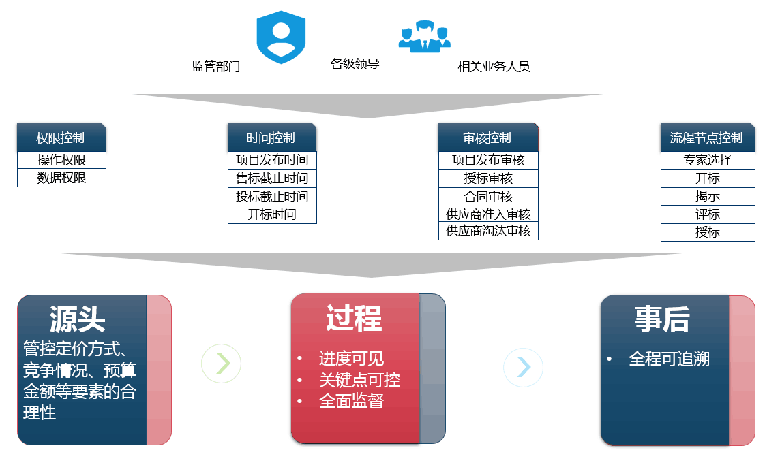

启动预案
监造管理为金川集团全面监控工程物资的制造过程提供信息化手段，监管管理主要实现：监造设备清单及监造方案的维护、监造方案的审核、监造过程关键节点控制及状态维护、监造合同上传、查询等管理。

生产数据监控

安环数据监控
质量管理要求对金川集团的采购的 全过程进行事前、事中、事后的质量过程控制与跟踪。
质量过程管理与跟踪主要是在采购完成计划管理、合同签订、验收入库时，进行数量清点以及质量控制标准管理、质量检查、质量问题记录、质量问题改进意见反馈等。

视频调阅

多媒体调度管理

3.4.5.1概述
安全综合平台中需要实现融合通讯调度功能，由于用户已经部署了捷思瑞语音融合调度平台，综合平台会在语音融合调度平台基础上，实现语音融合调度平台与综合平台的对接、集成、融合，对接方式主要是通过调用捷思瑞语音融合调度平台的二次开发接口来实现。

3.4.5.2 对接方式
第三方融合通信平台提供服务/SDK接口或ActiveX控件的方式提供了二次开发接口，需要在综合平台中加载该控件，根据配置信息进行初始化，然后调用该控件功能，从而实现融合通讯。
安全防范综合平台

对接服务/API/ 控件

第三方融合通信软硬件平台

通讯设备，座机、手机、对讲机等

3.4.5.3 二次功能开发
根据第三方融合通信平台提供的接口，平台集成二次开发，将融合通讯功能集成到安全防范综合平台中。

3.4.5.3.1 提供的对接接口
编号 | 功能点 | 说明
1 | 联系人同步 | 读取语音融合平台的联系人信息
2 | 语音调度 | 与前端相关设备进行语音通话
3 | 语音广播 | 向多个前端设备进行语音喊话
4 | 视频调度 | 与前端设备进行视频通话
5 | 文字通知 | 向前端手持设备发送消息
6 | 移动手持端定位 | 获取手持端位置
7 | 电话会议 | 发起/停止电话会议
融合通信平台对接主要功能

3.4.5.3.1.1联系人管理
支持办公用户、调度用户、调度台用户、集群对讲用户、视频监控用户、PDT用户、数字对讲用户的分类定义和集中管理；
在进行指挥调度模块，处警模块等需要进行通讯的地方显示该列表，方便指挥人员、值班人员和前端人员进行通讯。

3.4.5.3.1.2语音调度
1)语音调度业务：单呼、组播、会议、强插、强拆、监听、禁话、转接等功能；
2)集群调度功能：单一对讲、分组对讲、混合对讲，支持至少6个等级的对讲权限分配设置；
3)会议调度功能：一键式会议、触发会议、公共会议室等； 可以定义固定会议：会议内设置好了参会人员，相关人员可以在任何时候选择固定会议发起语音会议。临时会议：操作员可以直接在联系人列表中选择相关联系人，发起一个临时会议。也可以在会议中随时加人减人。
4)混合对讲业务：用户可实现公网对讲终端、LTE对讲终端、传统对讲系统、数字对讲系统、IP调度终端之间混合编组对讲；

3.4.5.3.1.3语音广播
需要向事发地点或一定范围内的所有执勤人员发布指令时，可直接通过列表勾选或地图圈选功能选中成员组，点击广播/会议按钮，即可向选中的所有成员发起广播呼叫或会议呼叫。

3.4.5.3.1.4视频调度
视频调度功能：视频呼叫、视频监控、视频上墙、视频分发、视频联动、视频上传、图片拍照等功能；
指挥中心需要预览现场监控图像或移动终端图像时，可切换到视频界面，直接在通信录列表中选中需要预览的成员，点击视频呼叫按钮，即可在视频界面显示成员回传的实时图像，并可实现同步语音通信。
综合平台可在视频界面同时预览视频监控图像、视频会议图像、智能终端图像等各种视频源的实时图像。
平台支持国标GB28181协议接入设备；支持ONVIF标准协议接入设备；支持SDK\RTP\RTSP协议进行设备预览。

3.4.5.3.2GIS地图调度
在GIS界面监控各移动成员实时位置，需要进行语音或视频通话时，可直接选中成员图标，点击语音呼叫/视频呼叫按钮，即可向指定成员发起语音呼叫或视频呼叫，实现双向通信。
根据手持端返回的位置，在地图上定位巡更人员实时的位置。方便对其巡更轨迹进行监督管理。

3.4.5.3.3紧急报警联动

3.4.5.3.3.1紧急报警对讲
值班人员处理报警时，在处警界面可以直接列出报警发生地点附近的巡逻人员，如果需要值班员可以点击巡逻人员发起对讲，请求巡逻人员协助处理警情。

3.4.5.3.3.2紧急报警视频通话
值班人员处理报警时，在处警界面可以直接列出报警发生地点附近的巡更人员，如果需要值班员可以点击巡逻人员发起视频通话，可以远程指挥巡更人员进行报警处理。

3.4.5.3.3.3紧急广播通知
当发生紧急情况时，值班员可以在联系人列表中选择相关联系人，发起广播，通知他们发生的紧急情况。

3.4.5.3.3.4报警语音调度
语音调度业务：单呼、组播、会议、强插、强拆、监听、禁话、转接等功能；

3.4.5.3.4录音文件查询
获取融合通信平台录音文件、录音记录查询下载等功能。

3.4.5.3.5操作日志查看
管理员可以查看所有通讯操作记录，内容包括时间，发起人，接收人等信息。

移动应用管理

签到管理
通过签到机，网络打卡机等专业设备对排班人员进行一个监督管理。检查我们的排班人员是否准守企业相关签到管理的各种规章制度。提高企业管理形象，增强企业员工上班的积极性，对企业管理具有非常重要的意义。

排班管理
a,新增排班表
具备权限的排班负责人或者超级管理员进入登录平台，进入排班管理模块，选择新建排班表，选择排班人员，可以选择一到多人，然后选择值班时间段。
b,排班表维护
排班负责人或者超级管理员根据多组合条件(比如：排班时间段、排班人员)筛选出所有符合条件的排班数据，然后选择一个进入排班详情,然后可以实际情况重修维护排班人员，删除之前维护的排班人员等。也可以找到一个排班表对其进行删除，重新建一个排班表。
c,排班查询
可以多钟组合筛选条件来查询当前及其他时间段的排班情况，比如根据日期查询当前时间段值班人员都有哪些，根据值班人员查询该值班人员所有的排班情况。
d,其他业务需求根据实际而定

签到管理
在门口或者其他入口处安装特定的网络打卡机、指纹机等专业签到设备，排班人员或者其他需要打卡签到人员需要完成在机器上进行打卡。系统会将用户的打开数据存入后端数据库，包括用户姓名、打卡日期、打卡时间、

签到信息查询
a，签到查询
用户打卡签到完成后，数据会存入后端指定的介质，比如数据库等。系统可以将其查询并展示出。并且系统提供多种查询组合条件，包含签到人员、打卡日期、打卡时间等。

b,签到导出
用户可以根据多组合条件筛选出符合的签到数据，然后将其以EXCEL，PDF等格式导出。

可视化管理

视频管理

消防管理

安防管理

应急指挥管理

地图管理

日志审计

基础配置管理
配置管理是系统运行的基础，提供对用户组织权限，以及各类参数、状态等不同内容对象的管理。

组织机构(用户)管理
组织架构管理功能模块主要包括：部门管理（企业组织结构）、用户管理（增删改查）、用户与角色关系三个子模块。用来实现用户的创建、角色权限管理维护、用户角色权限分配管理等功能。部门管理(企业组织结构)需要按照塔河公司实际组织结构去设计，初始化数据，维护管理。角色、权限等设计也需要按照企业实际的权限应用来设计。

角色设置
系统支持多角色的设置。用户可使用系统已经提供的固定角色实现基本业务的推进，用户角色分配，并可根据实际需要设置不同的角色权限。以满足企业特色的管理流程。
运维用户可以对角色拥有新建，修改，删除，查询等操作功能。
参考图如下：
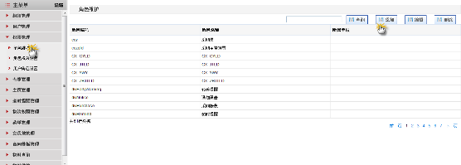
角色设置页面

权限设置
权限设置即角色与菜单的设置，权限的控制对象为菜单、按钮。权限行为可看可操作，只看。系统管理员可根据不同的角色进行不同权限分配。
参考图如下：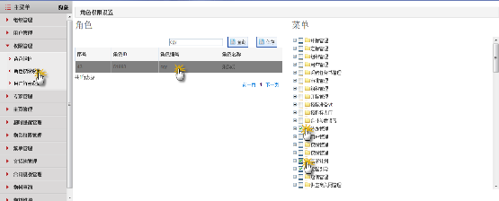
角色权限设置

角色与权限管理
根据实际企业情况新建各类角色，配置完毕各类权限。用户就可以将权限分配到对应的角色上，根据3.16.1节点的用户与角色的关系配置，那么权限就最终于用户绑定到一起，用户被管理者授予不同的角色即不同的权限，只能操作授予自己权限的业务功能。管理者也达到了控制用户的权限。

待办事项
系统支持待办事项提醒功能，支持用户在登录系统时方便查看自己的待办事项。代办提醒可以指定到具体人，某一类角色(权限)上。代办提醒的方式可以平台站内信、短信、邮件等具体以企业实际为准。

日志管理
支持对系统登录访问及系统操作的日志记录和查看功能。
- 操作日志
操作日志是记录操作人员操作后台的记录，可以通过记录查看访问IP、操作时间、操作人员、操作模块和操作内容。
- 访问日志
访问日志是用来查看用户的访问系统的记录。
可以通过记录查看访问人员、访问IP、访问时间和访问模块。

通知管理
系统支持支持多种通知方式，包括不限于短信通知、邮件通知、站内信。
支持不同业务类型和不同组织机构使用不同模板，可自定义业务通知发送节点。
支持自定义通知，可随时根据业务需求发送自定义内容的通知

门户管理
网站“整体形象”包括站点的CI（标志，色彩，字体，标语），版面布局，浏览方式，交互性，文字，语气，内容价值等应与集团企业特色保持一致，网站建设遵循“简洁、有序、丰富、特色”的总体思路，体现企业品牌、传导管理理念、提升企业形象，把采购平台门户网站建设成为高质量、高效率、智能化的网络平台。

项目计划周期
业务功能 | 重点内容 | 工作量 | 备注
组织机构(用户)管理 | - 组织机构设计  - 初始数据同步  - 用户管理  - 用户初始数据同步  - 用户新增  - 用户权限分配 | 15人/天
角色管理 | - 角色业务设计  - 角色新建  - 角色编辑、删除  - 角色查询 | 10人/天
权限管理 | - 权限业务设计  - 菜单新增  - 菜单编辑、删除  - 菜单查询 | 10人/天
角色与权限管理 | - 角色与权限对照关系设计  - 新建角色与权限的对照关系  - 单选编辑对照关系  - 批量设置对照关系  - 对照关系控制应用  - 对照关系查询 | 15人/天
代办管理 | - 按照用户ID查找对应代办数量，详细内容  - 按照角色查找对应代办数量，详细内容  - 通知方式集成(短信集成，邮件、站内信等) | 15人/天
日志管理 | - 业务、系统异常日志设计  - 业务日志与各个业务节点，业务需求集成  - 系统异常日志记录  - 日志查询  - 日志统计 | 20人/天
通知管理 | - 自定义模板建立  - 短信，邮件，站内信集成  - 通知信息日志查询 | 15人/天

项目实施人员
业务 | 人数 | 人员名单 | 备注
需求业务人员 | 1-2
UI设计人员 | 1
UI交互人员（美工） | 1
后端接口人员(开发) | 2-3
其他(测试、协调、视觉等) | 1-2

技术解决方案（扬波+秦江）

设计原则
系统按照“技术先进，功能适宜，安全可靠，使用便捷，及时准确”的技术准则，“统一规划，分步实施，统一管理，节约投资”的建设原则，加强应用功能开发，满足当前业务急需，同时具备较高的整体性和可扩展性，系统技术设计方面遵循如下原则：
- 整体性
系统整体设计能够有效的实现一体化管理，不仅能满足公司用户的个性化需求，而且应具有比较高的系统标准化程度，全面支持XML、SOAP、Web Service等当前受到普遍支持的开放标准，保证了本系统能够与其他平台的应用系统、数据库等相互交换数据并进行应用级的互操作和互连性，以满足公司对信息化的整体化规划要求。同时，基于持续交付平台对系统的设计、开发、测试、部署、运维等进行全过程的管理，实现对应用的过程监控和自动化运维的管理。
- 先进性
技术上采用符合国际、国内标准的软件技术规范，保证技术上的先进性和前瞻性。支持SQLServer、Oracle、MySQL等大型数据库，在满足业务需求的基础上具有易改造、易升级、易操作、易维护等特性。基于先进的互联网技术及云技术架构构建应用；可适配主流的多样化的开源技术，并具备支持开发运维一体化的能力，支持持续集成、持续发布、灵活配置、多环境管理；基于主流微服务框架开发，支持微服务可视化的服务治理管控。
- 实用性
随着互联网技术的发展，资源的整合效率不断提高，大大降低了成本，提高了资源整体经济性，本系统的构建应该从实用性角度出发，在确保先进性、高性能的前提下合理投资，以期在成本最佳的前提下获得最大的经济效益和社会效益。同时，系统应具有一致的、友好的客户化界面，易于使用和推广，并具有实际可操作性，使用户能够快速地掌握系统的使用。
- 高效性
系统具备对各类事务处理的高效性。使对大容量数据的查询和更新等操作也在较短的时间内迅速完成。支持业务数据的分布式缓存，数据库读写分离；服务调用支持异步模式，提高系统性能、高可用性，降低系统耦合度；使用消息队列、事件框架等异步机制，确保事务最终一致性，提高整体性能；对于大数据量的处理，也能高效地完成。
- 可靠性
本系统的正常运行直接关系到是否能够实现各部门的高效工作，因此整个系统的可靠运行是系统建设的一个关键因素。系统支持业务集群和服务集群通过负载均衡中间件向外部提供服务，集群节点支持自动恢复与弹性扩展能力；微服务架构支持服务熔断，挡板测试，自动注册，服务降级等能力，保证关键业务的连续不间断运作和对非正常情况的可靠处理，整个业务平台应能够7*24小时不间断地运行，以避免因系统服务停止而对业务运行效果、服务质量、服务平台的声誉和经济效益等产生不良影响。
- 可扩展性
系统采用三层客户/服务器体系结构，在进行架构设计、硬件配置、系统实施时，必须确保平台具备良好的扩展性和可移植性。随着应用水平的提高、规模的扩大和业务需求的增加，系统能够实现灵活扩张、重组、调整，以快速支持和响应新增需求，且系统的体系结构不需要做较大的改变。系统支持IaaS、PaaS云架构，支持容器化部署，实现快速纵向与横向弹性扩展。
- 安全性
保证系统数据处理的一致性，保证业务和数据不被非法侵用和修改伪造，保证数据不因意外情况丢失和损坏，提供多种安全检查审计手段。使用系统平台的相关安全设置以及应用系统的安全性，来保证整个系统的安全性。确保系统不被非授权用户侵入，数据不丢失，传输时数据不被非法获取、篡改，确认对使用者、发送和接收者的身份等。

技术架构设计
技术架构整体设计按照云化三层架构“平台+应用”模式。
采购平台整体架构按照“厚平台、薄应用”的思路进行设计，也就是大中台、小前台。整体包括三层：资源层+数据层、服务层和应用层。
资源层+数据层：主要包括云虚拟机、分布式服务、分布式缓存、负载均衡、数据服务和云安全等云计算系统，确保平台的弹性扩展、高可用和安全性。
服务层：即按照建设内容要求进行整体设计。基于分布式服务框架微应用开发相关共享服务组件，采用模块化和“松耦合”设计，包括但不限于会员服务、数据服务、音视频服务、报警服务、搜索服务、报表服务等，支持快速组建应用。
应用层：基于服务中心层快速开发。本期建设防恐平台内容，主要包括安全防范综合管理平台、消防子平台及移动应用等。
采用“厚平台、薄应用”开发方式，要满足前端应用的快速实现，并支持后期平台功能的扩展，实现业务能力和数据的共享。
技术架构如下图所示，自下而上分为基础设施层、存储层、支撑层、展现层和接入层。
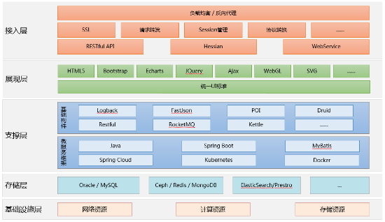
- 基础设施层
这层作用是为给上面的平台层或者用户准备其所需的计算和存储等资源，并通过虚拟化等技术将资源池化，以实现资源的按需分配和快速部署。
- 存储层
为了承载海量的数据，同时也要保证这些数据的可管理性，所以需要一整套分布式的存储系统。关系型数据库：基本是在原有的关系型数据库的基础上做了扩展和管理等方面的优化，使其在云中更适应。数据存储类型分为三类：结构化数据存储，非结构化数据存储，数据缓存。
- 支撑层
在基础设施层所提供资源的基础上提供了多种服务。包括利用Kubernetes、SpringCloud等开源技术构建的微服务运行时环境，在开发框架中用到的技术有java、Python等编程语言、Spring boot、MyBatis等框架、用内嵌式tomcat应用服务器启动。通用组件包括auth、Elastic Search等非常实用的第三方组件。应用服务是整体项目为应用提供服务资源的保障，实现全面的资源服务共享平台的搭建。而且这些服务即可用于支撑显示层，也可以直接让用户调用。
- 展现层
展现层主要是用于以友好的方式展现用户所需的内容和服务体验，并会利用到下面中间件层提供的多种服务。用到的主要有HTML5、CSS、Javascript、Node.js、Ajax/Json、Bootstrap、FreeMarker等前台技术，在展现层使用统一的UI标准为用户提供统一风格的可视化界面。
- 接入层
接入层作为用户与关键服务器的隔离层，直接接收用户的请求，实现供应商通过浏览器来访问表现层以获取信息资源，并转发给应用服务器，为用户提供了在本地网段访问应用系统的能力，主要解决相邻用户之间的互访需求，并且为这些访问提供足够的带宽，接入层还应当适当负责一些用户管理功能（如地址认证、用户认证等），以及用户信息收集工作（如用户的IP地址、MAC地址、访问日志等）。在接入层用到的技术主要是负载均衡和安全问题，以及会话保持和协议转换等技术。

集成方案设计
系统集成遵循《金川集团信息系统接口配置规范》，通过DXP集成平台，实现与NC财务系统、项目管理系统、主数据系统等不同系统的集成，在数据集成过程中，DXP集成平提供基于webservice的开放API，以方便不同数据之间的采集与集成，并通过接口适配器，实现不同数据来源、不同数据格式的清洗加工，并提供可视化的web配置页面，来灵活的实现对数据传输作业的管理和对吞吐量、行为曲线、延迟时间、异常预警等多种监控视图。系统集成内容如下图所示：
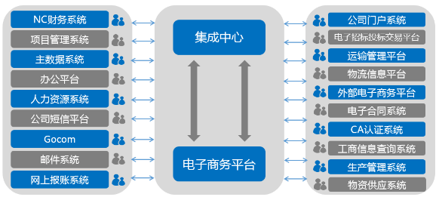
- 与NC财务系统集成，实现价格、存货、结算和付款的对接，为金川集团财务系统提供核算依据。根据金川集团网上报账系统或财务共享系统的建设情况，实现业务数据与账务数据的自动匹配，打通业务财务一体化的关口。
- 根据金川集团资产管理项目建设情况，考虑设备和备件采购需求及用户评价信息的对接；根据金川项目管理系统改造情况，考虑项目信息和新增设备采购需求的对接。
- 与金川集团主数据管理系统的编码规范相统一，并通过主数据系统进行编码维护，使用金川集团主数据管理软件进行相关主数据的统一管理与发布。
- 根据金川集团办公平台升级建设情况，进行审批中心的集成，将本系统中涉及到需集团领导并入到审批中心处理中统一办理。
- 与金川集团人力资源系统集成，将人力资源系统中的组织机构信息、人员基本信息自动提取到本系统。
- 与金川集团短信平台、Gocom、邮件实现集成，实现业务消息及时提醒。
- 与金川集团公司门户系统（eip.jnmc.com）进行集成，实现单点登录和统一代办。
- 与金川集团单独建设的专业的电子招标投标交易平台进行集成，实现招投标全过程关键数据的同步，包括招标公告、参与投标的厂家、评标的专家、资格审查结果、价格形成过程产生的资料、中标厂家、公示情况等等信息。
- 与金川集团二级物资供应系统进行集成，实现需求计划和出库领用的对接。
- 根据金川集团金属物料系统、铁路运输系统、汽车运输管理系统的技术支持情况，实现物料和运输状态信息的共享。
- 根据第三方物流公司提供的接口，与外部物流信息平台对接，实现金川集团采购物资的实时跟踪。
- 根据外部电商平台提供的接口，与外部电子商务平台实现对接（阿里巴巴1688大企业采购平台或京东大企业采购平台等），实现电商采购和大数据价值信息的接入，为公司提供采购参考。
- 与电子合同系统、CA认证系统实现集成，实现采购合同的在线签署。
- 根据企业注册工商信息查询系统提供的接口，与工商局认可的企业注册工商信息查询系统对接，提取供应商企业的名称、企业纳税人识别号、法人信息、注册地址、工商注册号、统一信用代码、营业期限、经营范围等详细信息与在公司注册的供应商信息自动对比。
- 后期根据国家企业信用信息公示系统建设情况和接口开放情况，考虑进行企业信用信息的对接，帮助公司自动发现或淘汰信用不合格的供应商。
- 后期根据金川集团信息化项目建设情况，考虑与生产管理系统（MES）对接，实现采购物资计量的信息的同步和生产材料消耗信息的集成。
- 后期根据金川集团信息化项目建设情况和国家政策相关要求，考虑与相关的内、外部系统进行集成。

开发平台设计
平台在开发实现过程中，遵循实际业务需求进行。
- 根据甲方要求，通过标准化和自动化帮助用户屏蔽基础设施、技术路线等细节，为甲方提供图形化界面的形式实现多云管理，做到跨云操作的统一界面，简化运维工作，基于隔离管控实现分级租户系统，完成细粒度的权限控制，保证各种资源、应用、配置的在跨云的生态下统一受控；提供甲方环境下多种技术路线应用的运行支撑以及丰富的应用调度，提供应用发布智能化策略，发布兼容容器和服务器部署架构，通过平台提升的甲方信息化建设的效能；提供统一的应用监控、监控检查、日志实时汇聚和检索，轻松实现应用的在线运维。
- 系统需支持局域网/广域网/因特网等多种访问方式，支持多层体系架构下的 B/S 架构。支持应用服务器负载均衡群集，以提供健壮的系统架构。
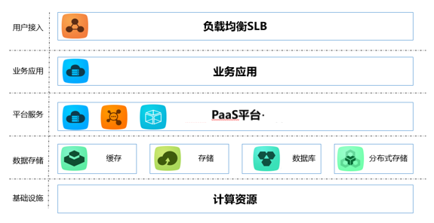
基础设施层主要提供平台及应用所需的计算和存储等资源，基础设施层通过虚拟化等技术将资源池化，实现资源的按需分配。
存储层承载甲方平台和应用的基础数据和业务数据，在保证甲方数据可管理性的同时保障数据高可用，存储类型通常解决结构化数据，非结构化数据，分布式存储需求。
平台服务层主要有通用组件、容器服务支撑甲方构建各业务域的服务中心运行和建设。通用能力包括：认证、容器、自动化、日志、监控、远程控制等功能。
业务应用层主要是用于以友好的方式展现甲方本期项目的业务建设内容和服务体验，利用到下面平台服务层提供的多种服务，通过中、前台技术，在业务应用层使用统一的UI/UE标准为用户提供统一业务解决方案。
接入层作为用户与系统的隔离层，直接接收用户的请求，实现供应商通过浏览器来访问表现层以获取信息资源，并转发给应用和服务，提供了在访问应用系统的能力的通顺，解决用户认证功能，以及用户信息收集工作、负载均衡和安全问题，结合会话保持和协议转换等技术实现多种类型终端的统一访问。
- 系统应提供成熟稳定的平台化设计思路，在平台上可以方便的进行软件功能扩展、系统集成以及二次开发。在平台基础能力部分基于模型驱动的配置管理思想，支持多节点任务发布和执行，在远程任务执行方面通过 SSH封装实现远程操作，简化IaaS资源调度复杂度，无需在被管理节点上安装附加软件，可使用各种编程语言进行扩展。实现了批量系统配置、批量程序部署、批量运行命令等功能。在服务能力层平台提供核心能力的Rest接口封装，基于平台能力、模块的逻辑拆封原则提供平台服务化的开发、共享能力。平台核心服务支持横向扩展和平滑升级。
- 系统应支持甲方集团化多组织结构的复杂管理层级，能够构建在多组织结构上的应用系统。基于用户组织架构体系及业务关系，灵活定义用户组织机构、角色、权限在系统中的关系以及系统权责适配，并且做到系统中用户和组织、权限的统一管理和运维。
- 平台要为甲方提供完善全面的安全体系保障，具有先进的传输加密措施和机制。石化盈科提供的产品和系统在安全性上需经过等保的测试认证，在涉及跨主机通讯必须通过协议加密、证书、鉴权等方式完成，敏感信息必须加密传输，主要措施如下三方面：
- 服务安全加固
使用接口服务管理提供的接口级别的安全认证功能，快速实现服务的安全加固。
- 代码安全扫描
基于代码仓库和持续测试服务，提供源码的安全扫描能力，从底层发现安全隐患，将应用安全扫描和主机安全扫描配合，完成代码、应用、主机的三层安全检查：按照项目设定扫描规则，可以根据项目要求进行独立配置；根据开发语言配置分析规则，针对使用的语言分别设定扫描规则；提供可定制的安全扫描规则，支持设定启用禁用、安全等级等；根据设定的规则对软件项目源码进行分析，提示违反安全性，根据代码安全隐患分为不同级别，一般项目验收指标为不存在严重和重要缺陷。
- 系统要能够在线的将数据备份到其他备份介质上，在系统数据出现问题时，能够快速恢复数据，同时系统应提供友好数据备份界面、快捷的备份及恢复手段和策略。采用平台内置的重复数据消除功能实现无代理备份结构化数据和非结构化数据。包括在复杂的异构数据环境下，帮助用户简化数据交互工作，让用户可以专注于上层的业务开发，支持多种关系型数据库、NoSQL、OLAP等多种数据源之间数据交互的，实现不停服数据迁移、数据异地灾备、数据实时同步、缓存更新等多种业务应用场景，通过构建安全可靠、可扩展、高可用的数据架构，实现从多个资源位置备份到一个远程节点，或者多个资源位置备份到多个远程节点等场景，实现本地、异地、云端数据的实时归档。
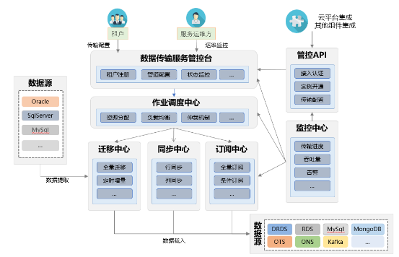
- 系统平台的设计，不仅要能满足甲方本次项目建设需要，还应能满足在此平台上逐步扩展建设的需要，要求有充分的可扩展性和前瞻性，以满足增加用户容量和系统功能及其他的要求。平台的扩展和能力升级不影响用户业务正常使用，当出现系统扩容、升级时必须实现平滑过渡和切换。
- 可以完成基于微服务架构下的，系统模块持续集成与发布能力，可以完成基于多种策略的发布，例如实现金丝雀，灰度发布，版本回退等。

共享服务组件

用户服务
- 用户中心定位
用户中心作为平台的共享服务模块之一，管理整个平台所有的用户档案信息，包含各种类型的企业、下属组织、个人用户，以及这些用户的权限管理。用户中心提供的功能包括用户注册、用户认证、权限管理。用户的信息包含用户名、密码、所属部门、职务等等。权限管理包含功能权限、数据权限、服务权限。用户中心对以上功能进行统一的抽象和封装，以服务的形式供前端各种应用中的不同业务流程调取使用。
- 用户中心功能设计
用户中心的主要服务功能及需求如下：
- 用户注册服务
会员注册时需要输入用户名、密码（强口令（数字+字母，8位以上））、邮箱、手机等信息，完成用户注册。
- 用户登录服务
用户中心需要支持用户以多种方式进行登录的管理模式，有效提升用户体验。
用户的多种登录方式支持但不限于：用户名/统一身份账户。
用户登录过程中需要提供密码找回功能，通过用户注册时的验证信息确定用户身份后，提供密码重置的服务功能。
- 用户信息查询服务
支持通过用户ID或用户验证信息对用户全量信息查询的服务功能。
支持对各业务版块对用户查询的调用服务进行有效的权限管理。
满足各业务版块根据业务需求对用户信息进行自定义调用的配置功能。
- 更新用户信息服务
支持用户信息的更新功能。
支持对用户信息更新进行验证和权限管理的功能。
- 用户基础服务
提供基础的用户校验功能，在用户注册前对用户名/邮箱号/手机号进行唯一性的检验，减少用户重复录入的操作步骤。

数据服务
数据中心是一个平台的公共数据模块，为整个平台提供与数据相关的功能支撑，该模块管理平台数据的整个生命周期，包括数据接入管理、数据配置管理以及数据分发管理三块内容。
数据接入管理主要是将平台中的商品以现有产品编码为基础，建立一套科学、标准、完善的平台商品类目体系，后期运营团队在维护商品类目的同时，还可以灵活调整平台商品类目的结构。
数据配置管理是维护平台中的数据接入信息的功能模块。主要涵盖了数据接入参数配置、数据接入周期配置、接入日志查询等功能。
数据分发管理是实现数据分发到各个业务模块的相关功能，包括数据推送，数据调用，分发日志查询等相关功能。

音视频服务

地理信息服务

安全设计
该平台承载着企业重要的经营管理业务数据，因此应具备较全面的安全水平，根据供应商的安全需求，平台将重点加强业务安全权限控制、业务风险控制、支付风险、传输安全、数据安全方面的设计，并建立完备的日志和审计制度，来确保实现对平台的应用、业务流程、数据等方面的安全。主要包括以下几个方面的内容：

空间数据隔离
为了将应用部署到服务器上，需要为其配置一个运行环境，从底层到顶层有这样的运行环境及容器：
- 隔离硬件：虚拟机
- 隔离操作系统：容积虚拟化
- 隔离底层：Servlet容器
- 隔离依赖版本：虚拟环境
- 隔离运行环境：语言虚拟机

安全传输
数据在传输，存储过程中，确保数据不被篡改，破坏及泄露。如发生以上情况，也能迅速的给出提示警告。
支持基于SSL协议、服务器数字证书、建立安全传输通道，保证通信的机密性。安全服务接口（安全API）能够对请求来源系统进行身份鉴别和访问权限控制，禁止非法连接。

授权认证访问
系统管理员采用基于数字证书的强身份认证方式，保证身份认证的强度及安全性。系统提供应用系统用户基于数字证书的强身份认证及用户名口令结合验证码的身份认证服务，认证信息通信过程中采用数字签名和数字加密技术，保证其真实性、完整性及保密性。平台基于RBAC实现用户的授权机制，做到严格的访问控制。

数据存储加密
网站的后台数据库系统满足安全、稳定、大容量、面向事务等关系型数据库基本功能；网站根据需要提供服务接口，有定期的链接检查，所有的网页和服务兼容多种操作系统。
保证密级数据传输的安全，数据库访问设置有完善的权限。具有可靠的数据备份、系统安全性和灾难恢复的功能，支持SSL，SET等电子商务安全协议。

数据库备份
通过全量备份+实时增量备份模式+备份片定时合成的模式，解决传统备份下数据丢失量大，备份恢复时间长的问题。实时备份系统实现生产端的数据时同步到备份端，数据丢失量接近于0，快速备份恢复等。

数据中心安全
对数据中心安全防护主要确保信息的保密性、完整性。主要包括加密、防恶意代码、防病毒等内容。
加密是指通过使用对称加密、公钥加密、单向散列等手段，对各系统中数据的机密性、完整性进行保护，并提高应用系统服务和数据访问的抗抵赖性。恶意代码泛指能够在某个信息系统上执行未被授权操作的软件或固件。恶意代码可以分为五大类：病毒、蠕虫、特洛伊木马、移动代码、逻辑炸弹。各类恶意代码有不同的特点。防恶意代码就是通过建立预防、检测、隔离和清除机制，保护系统的安全。

安全与审计
通过数据库访问控制、文件访问权限控制、数据备份等手段，加强应用系统数据保护；基于数据库本身访问控制功能以及网络安全策略，对数据库访问进行授权，访问权限满足“最小化授权”原则。在提供数据服务时，通过访问控制、安全审计等技术手段实现数据使用过程中的安全保障。
平台提供覆盖到每个用户的安全审计功能，对平台系统重要安全事件进行审计；审计记录的内容至少应包括事件的日期、时间、发起者信息、类型、描述和结果等；平台提供对审计记录数据进行统计、查询、分析及生成审计报表的功能。

数据库安全管理
在数据库中，采用加密或其他保护措施实现鉴别信息存储的保密性，采用加密或其他保护措施确保重要数据存储的保密性，并对重要数据存储过程中的完整性进行检测，在检测到完整性错误时，提示用户采取相应的措施。

性能设计
平台性能设计应满足企业的日常使用需求，并支持到最大并发情况下的平台正常运行，满足招标书中提到的性能要求。

系统并发设计
平台保证支持网络负载正常的情况下，200及以上并发用户情况的正常、顺畅、稳定的运行，用户完成操作的平均时长在2秒内。在访问用户达到1000时，用户完成系统操作平均时长在3秒以内。在访问用户达到10000时，用户完成系统操作平均时长在5秒以内，并保证系统可靠运行，无数据丢失。

系统可用性设计
系统上线后，提供7x24小时稳定服务，年停机时间不超过8小时，年宕机次数不超过3次，系统可用率达到99.99%；

系统升级设计
当用户量或数据量增长是，可动态对硬件资源进行扩展，达到数据增量的平滑伸缩；
当业务流程优化、组织机构和人员变动，以及数据统计要求变化时，可灵活进行配置调整，以适应业务中长期稳定运行；
当软件版本升级或改进时，涉及前端页面升级时，可不停机升级，当对后台服务进行优化或升级时，可在2小时内完成升级部署，将对业务的影响降至最低。

系统备份设计
对系统运行环境中的软件、环境配置等内容定期自动进行全备份；对数据库等关键数据信息，每周进行全备份，每12小时进行一次增量备份；
自动对环境进行实时监测，当系统环境运行出现故障时，可自动诊断并及时预警；当系统出现运行异常时，对异常的级别及错误信息自动提取并进行友好提醒，并提供异常排除工具。

系统扩展设计
平台输出数据预留足够的字段进行自定义扩充，数据的扩展需要在界面上体现，用户能够在界面上录入扩展信息，具体通过相应的二次开发实现。

关键技术

JAVA技术
Java EE技术是企业应用的成熟平台，Java开放技术标准，所以供应商众多，如应用服务器从商业的Weblogic、WebSphere到开源的Jboss、Resin和Tomcat等，一应俱全，而且都符合Java规范，大部分服务器经过Oracle公司的J2EE认证，企业应用不经修改或少量修改，即可运行在这些符合标准的服务器上；Java对跨平台支持非常优秀，真正实现了代码一次编写，随处运行，因此企业可根据情况随意选择操作系统。
J2EE技术还得到大型商业公司支持，SAP、甲骨文、IBM等知名企业也都支持J2EE技术。
- 主流开发框架
- struts
Struts控制器由ActionServlet来实现，在web应用启动时就会加载初始化ActionServlet，ActionServlet从struts-config.xml文件中读取配置信息，把它们存放到各种配置对象，当ActionServlet接收到一个供应商请求时，检索和用户请求匹配的ActionMapping实例，如果不存在，就返回请求路径无效信息。
ActionServlet主要负责接受HTTP请求信息，根据配置文件struts－config.xml的配置信息，把请求转发给适当的Action对象。如果ActionForm实例不存在，就创建一个ActionForm对象，把供应商提交的表单数据保存到ActionForm对象中；根据配置信息决定是否需要表单验证。如果需要验证，就调用ActionForm的validate()方法；如果ActionForm的validate()方法返回null或返回一个不包含ActionMessage的ActuibErrors对象，就表示表单验证成功；ActionServlet根据ActionMapping所包含的映射信息决定将请求转发给哪个Action，如果相应的Action实例不存在，就先创建这个实例，然后调用Action的execute()方法；Action的execute()方法返回一个ActionForward对象，ActionServlet在把供应商请求转发给ActionForward对象指向的JSP组件；ActionForward对象指向JSP组件生成动态网页，返回给供应商。
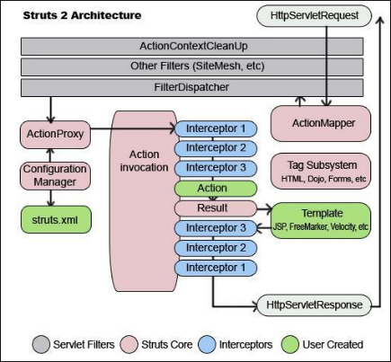
Struts架构图
- spring
Spring是一个开源框架，Spring 是于2003 年兴起的一个轻量级的Java 开发框架，由Rod Johnson 在其著作Expert One-On-One J2EE Development and Design中阐述的部分理念和原型衍生而来。它是为了解决企业应用开发的复杂性而创建的。Spring使用基本的JavaBean来完成以前只可能由EJB完成的事情。然而，Spring的用途不仅限于服务器端的开发。从简单性、可测试性和松耦合的角度而言，任何Java应用都可以从Spring中受益。
传统J2EE应用的开发效率低，应用服务器厂商对各种技术的支持并没有真正统一，导致J2EE的应用没有真正实现Write Once及Run Anywhere的承诺。Spring作为开源的中间件，独立于各种应用服务器，甚至无须应用服务器的支持，也能提供应用服务器的功能，如声明式事务、事务处理等。
Spring致力于J2EE应用的各层的解决方案，而不是仅仅专注于某一层的方案。可以说Spring是企业应用开发的“一站式”选择，并贯穿表现层、业务层及持久层。然而，Spring并不想取代那些已有的框架，而是与它们无缝地整合。
- 目的：解决企业应用开发的复杂性
- 功能：使用基本的JavaBean代替EJB，并提供了更多的企业应用功能
- 范围：任何Java应用
简单来说，Spring是一个轻量级的控制反转（IoC）和面向切面（AOP）的容器框架。
- 轻量——从大小与开销两方面而言Spring都是轻量的。完整的Spring框架可以在一个大小只有1MB多的JAR文件里发布。并且Spring所需的处理开销也是微不足道的。此外，Spring是非侵入式的：典型地，Spring应用中的对象不依赖于Spring的特定类。
- 控制反转——Spring通过一种称作控制反转（IoC）的技术促进了松耦合。当应用了IoC，一个对象依赖的其它对象会通过被动的方式传递进来，而不是这个对象自己创建或者查找依赖对象。你可以认为IoC与JNDI相反——不是对象从容器中查找依赖，而是容器在对象初始化时不等对象请求就主动将依赖传递给它。
- 面向切面——Spring提供了面向切面编程的丰富支持，允许通过分离应用的业务逻辑与系统级服务（例如审计（auditing）和事务（transaction）管理）进行内聚性的开发。应用对象只实现它们应该做的——完成业务逻辑——仅此而已。它们并不负责（甚至是意识）其它的系统级关注点，例如日志或事务支持。
- 容器——Spring包含并管理应用对象的配置和生命周期，在这个意义上它是一种容器，你可以配置你的每个bean如何被创建——基于一个可配置原型（prototype），你的bean可以创建一个单独的实例或者每次需要时都生成一个新的实例——以及它们是如何相互关联的。然而，Spring不应该被混同于传统的重量级的EJB容器，它们经常是庞大与笨重的，难以使用。
- 框架——Spring可以将简单的组件配置、组合成为复杂的应用。在Spring中，应用对象被声明式地组合，典型地是在一个XML文件里。Spring也提供了很多基础功能（事务管理、持久化框架集成等等），将应用逻辑的开发留给了你。
- 所有Spring的这些特征使你能够编写更干净、更可管理、并且更易于测试的代码。它们也为Spring中的各种模块提供了基础支持。
- Mybatis
MyBatis 本是apache的一个开源项目iBatis, 2010年这个项目由apache software foundation 迁移到了google code，并且改名为MyBatis 。MyBatis 是支持普通 SQL查询，存储过程和高级映射的优秀持久层框架。MyBatis 消除了几乎所有的JDBC代码和参数的手工设置以及结果集的检索。MyBatis 使用简单的 XML或注解用于配置和原始映射，将接口和 Java 的POJOs（Plain Old Java Objects，普通的 Java对象）映射成数据库中的记录。
优点：
- 易于上手和掌握。
- sql写在xml里，便于统一管理和优化。
- 解除sql与程序代码的耦合。
- 提供映射标签，支持对象与数据库的orm字段关系映射
- 提供对象关系映射标签，支持对象关系组建维护
- 提供xml标签，支持编写动态sql。

负载均衡SLB
SLB是Server Load Balancer（软件负载均衡）的简称，是一种云负载均衡技术。SLB通过设置虚拟服务器IP，将后端多台真实服务器的应用资源虚拟成一台高性能，高可用的应用服务器，通过算法（依序Round Robin/比重Weighted Round Robin），将大量来自供应商端的应用请求分配到后端的服务器进行处理。
SLB会持续对服务器上的应用状态进行检查，并自动隔离无效的应用，从而解决单台服务器处理性能不足，扩展性不够，可靠性较低的问题。
负载均衡（SLB）主要满足以下需求：
- 资源弹性
软件负载均衡设备可以根据负载变化自动实现增减，从而节省了负载均衡的资源，从而降低了成本；
- 避免单点故障
虚拟环境下，可以根据底层物理拓扑结构，将后端不同的服务器分散到不同的物理网络区域，避免网络单点故障对服务的影响。
- 配置灵活，服务之间互不影响
负载均衡可以适用于不同的服务，如web访问，邮件收发，以及用户自定义的服务类型。所有这些服务都是可以热部署，可以灵活配置的，服务之间互不影响。
- 可靠性
负载均衡系统要保证可靠性，不能有单点故障。
- 用户免运维
云计算一大特点是由云服务器提供商进行运维，用户只需关注应用本身，无需关注运维。SLB构架于云平台之上，同样需要实现用户免运维。
SLB可以方便的为弹性计算平台云服务器提供负载均衡服务，用户在购买云服务器后可以选择是否进行负载均衡服务，配置负载均衡几步便可以完成，数秒钟之内即可生效。阿里云SLB产品与传统负载均衡与传统硬件负载均衡相比具有独特的优势，且以七层负载均衡尤为明显。
负载均衡特点：
- 弹性伸缩
弹性伸缩是指SLB实例中HAProxy机器数会随着流量的变化而弹性增减，HAProxy采用弹性计算平台云服务器实现，由于云服务器可快速启动与关闭的特点，从而使HAProxy数目的弹性伸缩方便快捷。
- 大流量
使用传统负载均衡设备，单个端口的流量会受到限制，需要增加额外的端口来处理增加的流量。采用SLB，由于SLB服务器会随着流量的增加，对用户来说不用担心流量增加设备却无法响应的情况。
- 避免单点故障
前端LVS采用master/back双备份形式，一台机器出现故障不会引起服务中断，同时后端HAProxy pool中的Haproxy机器具有相同的配置，任何一台Haproxy机器故障也不会引起服务的中断。
- 会话保持
当HAProxy将访问转发到后端server时，SLB会记录会话与server的对应关系，因此当再一次请求产生时，会将请求转发到相同的server处理，从而提高了处理效率。
- 健康检查
LVS和HAProxy可以检查服务器池中服务器的健康状况，当服务器出现故障时，HAProxy会自动停止将流量分摊到此台服务器上，并由监控系统报警，当服务器恢复并自动将其加入负载均衡池中。
- 监控
SLB有完备的监控系统，会实时监控负载均衡设备负载情况以及服务情况，在负载过高或出现异常状况时及时报警，从而可以及时处理。
- 安全
SLB负载均衡设备处于单独的安全域内，由于HAProxy采用云服务器来实现，为了保证HAProxy的网络安全，HAProxy云服务器位于一个单独的安全组中，且该安全组不允许用户VM加入。同时，在七层负载均衡时，后端服务器池中的VM允许取消公网IP，从而有效避免外界攻击。
由于SLB负载均衡的特点，使用户在使用阿里云SLB时更加简单方便，主要从以下方面体现：
- 大流量
使用SLB无需关心流量的限制，当访问流量增加时，SLB模块会通过自动增加服务器数量来处理大流量。
- 配置方便，快速便捷
用户不需要繁琐的手动配置，只需要调用几个简单的API就可以实现负载均衡，且更改配置在几秒钟之内即可生效。
- 按需收费
负载均衡按照流量及服务使用时长来收费，使用多少收多少。
- 会话保持
可以保证网站访问的效率。
- 方便切换
可以很方便的将一台云服务器加入或取消负载均衡，支持服务器切换。

统一身份认证单点登录
在多种应用的复杂场景中，每一个应用或服务都会要求认证，单点登录系统的应用，可以使用户只登录认证一次，就可以访问任何的系统或服务。
认证平台包括两部分：
- 统一身份认证
- 单点登录
当用户第一次访问应用系统1的时候，因为还没有登录，会被引导到认证系统中进行登录；根据用户提供的登录信息，认证系统进行身份校验，如果通过校验，应该返回给用户一个认证的凭据－－ticket；用户再访问别的应用的时候就会将这个ticket带上，作为自己认证的凭据，应用系统接受到请求之后会把ticket送到认证系统进行校验，检查ticket的合法性。如果通过校验，用户就可以在不用再次登录的情况下访问应用系统2和应用系统3了。
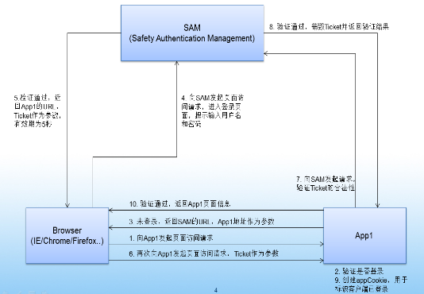
单点登录过程示意图
- 认证功能
用户通过HTTPS通道访问认证服务器，认证服务器与数据库等方式进行认证，通过后返回用户登录票
- 访问一个己认证过的应用
访问一个己认证过的应用时，此应用会携带登录票与认证服务器通信，认证服务器较验票据正确否，如果正确即可以访问此应用。
部署架构如下图所示：
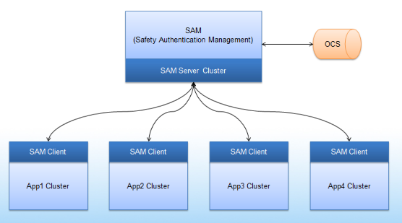
单点登录部署示意图

服务化架构体系
将集中式系统改造成分布式系统的过程中，需要面临的第一个问题就是服务化。在服务化的过程中，首先需要应用进行业务逻辑的整合，把一个庞大的系统切分成以服务为粒度的多个子模块，从而垂直拆分业务。通常将业务功能点以服务的方式对外暴露出高内聚低耦合的接口，并将这些功能切分由专门的团队进行维护。如下图所示：
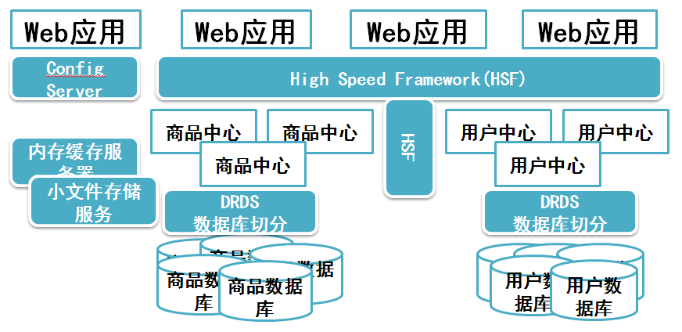
图5.77 服务化架构示意图
既然是分布式应用服务化，因此服务并非全都在本地，因此就涉及到远程服务调用，在这种情况下，为了便于应用系统使用，平台有一个远程服务调用框架。在该框架中，涉及到服务调用的协议与服务调用的方法封装。
- 服务调用协议
服务调用的协议也看以通俗的看作是开灯时候的那股电，在编程语言中指的就是序列化协议，包括：Java序列化协议、Hession 序列化协议和自定义序列化协议等。
- 服务调用方法封装
服务调用方法是指开关所遵循的通用标准，在这里就是指Java Interface。
在于服务化的架构体系中，对于任何一次业务上的请求，底层都会有很多远程的服务化调用，访问数据库，收发消息，或者其它的操作，通过链路分析的功能，可以准确的描绘出上层一次用户请求，所经历的所有系统，服务，调用所花的时间，是否有错误。
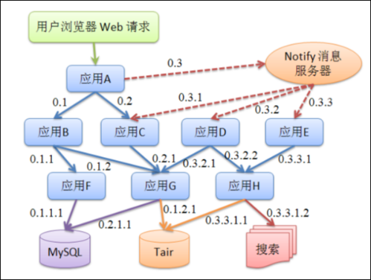
服务化架构请求示意图

持续集成技术
软件部署采用持续集成技术，通过自动编译（定时或触发式）的功能，提供一个部署用的脚本，实现软件的自动化部署。
- 持续集成（Continuous integration）的核心概念
CI（Continuous integration）过程会经常构建软件组件，在许多情况下，每当源代码存储库（比如 Subversion 或 ClearCase）中的代码发生变化时，都要构建软件组件。CI 的好处是：经常构建软件可以确保尽早遇到问题（比如代码缺陷），避免问题在软件开发周期晚期变复杂时才被发现，同时也可以作为自动化部署工具。
- 工具
自动化构建工具列表
类别 | 工具
自动构建过程工具 | Ant
源代码管理 | Subversion
CI 服务器 | Hudson
- Hudson
Hudson 是一种革命性的开放源码 CI 服务器，它从以前的 CI 服务器吸取了许多经验教训。Hudson 最吸引人的特性之一是它很容易配置。Hudson 容易使用的第二个原因是它具有强大的插件框架，所以很容易添加特性。例如，一个 Hudson 插件可以随时间的推移跟踪 FindBugs 和代码覆盖。它还可以报告测试结果的趋势（来自 JUnit 或 TestNG）以及构建结果和对应的执行时间。
Hudson 需要运行 Java 5。如果需要使用 Hudson 附带的嵌入式容器（Winstone）之外的其他容器，只需使用一种 Servlet 2.4 容器。
- CI构建过程
- 基本构建过程
基本的构建过程包含以下任务：
- 编译源代码，包括测试
- 执行测试，包括用 JUnit 或 TestNG 编写的测试
- 运行代码检查，比如 PMD
- 将最终的产品存档为 JAR、WAR 或一系列文件
- 部署最终的产品（假设最终产品允许部署）
- 代码编译及自动部署
- 用 Ant 执行编译
创建可靠且可重复的构建的第一步是限制硬编码的值，尤其是与文件系统路径相关的值，比如目录。
- 创建类路径
所有第三方库都放在 lib 目录中，可以通过扫描这个目录快速创建类路径。
- 编译源代码
定义了类路径之后，创建一个编译源代码的目标，并通过javac 的任务定义编译。这个任务使用类路径编译一个目录中的代码，并将类文件放在另一个目录中。
- 测试、监视和存档
持续编译之外，还需要执行测试。可以使用 JUnit 或 TestNG。
- 软件检查
软件检查有许多种扫描源代码和二进制文件的工具，但是其中最流行的两种是 PMD 和 FindBugs。PMD 扫描源代码文件，并根据一系列规则检查其中的代码。如果代码有问题，它就会报告一个违规。FindBugs 的作用与 PMD 相似，但是它扫描二进制文件（即类文件）并报告 bug。这两个工具都能够很好地与 Hudson 集成。
- 软件检查将二进制文件存档进 JAR
最终创建 WAR 或 JAR 文件。
- 自动部署
执行Hudson部署任务，部署至正式或测试服务器上。

接口

通信方式
接口通过基于主流的通信协议，并满足以下内容：
（1）数据传输具备可控制性，提供数据重发功能。
（2）数据传输具备可靠性，确保数据不会丢失，并进行充分的数据校验。
（3）大数据传输具备断点续传的功能。

接口方式
接口方式管理应满足以下内容：
（1）信息交换方式符合XML数据交换标准。
（2）交互操作服务接口符合Web Services标准。
（3）系统交互模式支持同步与异步方式。
（4）交互数据支持各种数据类型。

接口模型
数据接口模型由数据结构、数据集、附件集组成：
（1）数据结构用来描述接口的结构信息，是可选元素。
（2）数据集是用来封装结构化数据，是可选元素。
（3）附件集是用来表述非结构化数据，是可选元素。
（4）数据集和附件集可以并存或单独出现。

安全认证
为了保证数据的安全性，各种接口方式保证其接入的安全性：
（1）通过接口实现技术上的安全控制，做到对安全事件的可知、可控、可预测。
（2）制定专门的安全技术实施策略，保证接口的数据传输和数据处理的安全性。
（3）系统在接入点的网络边界实施接口安全控制。
（4）接口的安全控制在逻辑上包括：安全评估、访问控制、入侵检测、口令认证、安全审计、防恶意代码、加密等内容。
（5）数据接口访问进行双方身份安全认证，确保接口访问的安全性。

传输控制
传输控制利用如下高速数据通道技术实现将前端的大数据量并发请求分发到后端，从而保证应用系统在大量供应商端同时请求服务时，能够保持快速、稳定的工作状态：
（1）系统采用传输控制手段降低接口网络负担，提高接口吞吐能力，保证系统的整体处理能力。
（2）为了确保接口服务吞吐量最大，接口自动地在系统中完成动态负载均衡调度。
（3）系统提供自动伸缩管理方式或动态配置管理方式实现队列管理、存取资源管理，以及接口应用的恢复处理等。
（4）在双方接口之间设置多个网络通道，实现接口的多数据通道和容错性，保证在出现一个网络通道通讯失败时，进行自动的切换，实现接口连接的自动恢复。

标准化
标准化指通过制定和实施标准，达到统一和协调，以获得最佳效益的过程，是组织开发、提高产品和工程质量的重要手段，是实现管理的基础工作。可有效避免重复劳动，缩短设计周期，使项目的研发在科学和有秩序的基础上进行，达成统一、协调、高效率。
标准化是系统能否成功的关键因素之一，项目建设过程中不仅将严格遵循企业现有的相关信息化标准和规范，还将形成参考了国内外类似平台建设特点的相关规范标准，为将来信息化项目发展与系统建设提供模板与参考。
本平台遵守的相关规范包括：
- 授权管理标准化
符合企业的内控制度要求及信息化管理，用户密码进行加密处理，权限由专门用户进行授权管理，做到授权有度、风险受控、操作规范。
- 代码标准化
    - 唯一性：代码唯一识别，不能有二意性，不能重复；
    - 标准化：尽量采用国际标准、国家标准和部级标准；
    - 简单化：物代码简单明了，易读、易懂、易使用；
    - 快捷性：有快速识别、快速输入和计算机快速处理的性能；
    - 连续性：有的代码要求继承原来代码的特性；
    - 系统性：要全面、系统地建立物代码的体系结构；
    - 可扩展性：所有代码要留有余地，以便扩展。
- 开发标准化
    - 严格遵照高内聚低耦合、松耦合、原子化颗粒度服务化原则，实现分布式共享服务。
    - 采用符合业界标准的服务技术规范及开发规范，包括分布式服务应用体系结构、JSON数据交换标准协议、RESTFUL接口、LDAP协议等。
- 业务标准化
遵循的主要标准包括但不限于以下内容。
    - 《信息技术软件工程术语》（GB/T 11457-2006）
    - 《计算机软件文档编制规范》（GB/T 8567-2006）
    - 《计算机软件需求规格说明规范》（GB/T 9385-2008）
    - 《计算机软件测试文档编制规范》（GB/T 9386-2008）
    - 《计算机软件可靠性和可维护性管理》（GB/T 14394-2008）
    - 《计算机软件测试规范》（GB/T 15532-2008）
    - 《计算机信息系统安全保护等级划分准则》(GB 17859-1999)
    - 《信息安全技术术语》（GB/T 25069-2010）
    - 《信息安全技术信息系统安全等级保护实施指南》(GB/T 25058-2010)
    - 其他相关的国家、行业及地方标准与规范等。

系统运行软硬件配置要求（扬波+秦江）

配置原则
- 设计划分业务应用：门户前台、管理中台、运营管理后台、接口管理后台及各业务服务中心。
- 设计并发访问：1000。
- 设计响应要求：数据请求1秒内响应，外部接口请求不再统计范围内。
- 设计数据量：100万条/年。
预设环境：开发/测试/生产
应用服务器基础配置：生产：1C2G*2，开发/测试：1C2G
资源计算规则：
每台按最小资源单位进行统计MRU(最小资源单位)，即1MRU=1C2G，生产资源每台服务器是2C4G，即2MRU。
每个业务应用无论是独立部署还是合并部署，都按需要业务分配最小资源单位。

存储：数据库存储1T,文件存储1T。
这里将服务器资源统称为ECS，在本场景中 ECS为：1ECS =1台虚拟服务器。

部署配置清单及对比
对所需要的硬件配置进行了说明，如下表所示：

资源分类 | 组件名称 | 分布式架构
资源分类 | 组件名称 | 用途 |  |  | 备注
资源分类 | 组件名称 | 生产 | 测试 | 开发 | 备注描述
中间件 | 反向代理  Nginx | 1台*2C4G | 1台*2C4G |  | 用作UI前端反向代理
中间件 | 服务注册中心 | 2台*2C4G
中间件 | 分布式缓存(Redis) | 1台*2C4G
中间件 | 消息队列  ActiveMQ | 1台*2C4G
中间件 | 文件存储  FastDFS | 1台*2C4G  至少1T存储
持续发布 | 持续发布Jinkens | 1台*2C4G |  |  | 可选
数据库 | 分布式数据库服务 | 2台*2C4G | 1台*2C4G |  | 如果选择分布式数据服务必须两台或者以上。否则单机一台服务器即可
数据库 | 数据库软件 | 1台*2C4G |  |  | 如果需要分布式数据库则需要服务器安装MyCat中间件，否则不需要
数据库 | 数据库存偖 | 至少1T存储
业务应用 | 用户、角色、组织机构、权限等管理 | 1台*2C4G | 1台*2C4G |  | 单独部署用户，角色，权限，菜单等应用
业务应用 | 业务1 | 1台*2C4G |  |  |  | 单独部署业务应用1
业务应用 | 业务2 | 1台*2C4G |  |  |  | 单独部署业务应用2
业务应用 | 业务3 | 1台*2C4G |  |  |  | 单独部署业务应用3
业务应用 | 集成(接口)管理 | 1台*2C4G |  |  |  | 单独部署接口应用
 |  | 17台ECS(1C2G) |  |  |  | 合计:17
 | 合并部署可以减少约20%的服务器 | 比如业务1和业务2可以部署在一个包内 |  |  |  | 合并部署:

项目实施方法及实施进度计划（美松）

项目实施方法论
石化盈科在PMBOK知识体系和CMMI5方法论的基础上，建立了适合本项目的管理最佳实践原则和方法，以确保项目成功。
本项目的项目实施方法论建立在如下5项重要原则的基础上：
（1）与供应商共同探讨对项目成功衡量标准的定义，并以此作为双方工作的共同标准和价值观。
（2）制定细致的项目计划，明确定义项目阶段和阶段交付成果。将整个项目任务分解为可以量化和可以具体执行的分解工作任务，并明确定义每一个分解任务所需要达到的工作成果，使得项目总体目标得以有效的保证。
（3）与供应商的充分沟通，通过各项例会制度，周报和月报制度等使供应商可以全面了解项目进展情况，保证项目的交付始终与供应商的预期保持一致。
（4）明确定义项目组织结构和工作职责，并设定相应的考核标准和方法，保证项目各方能够有效的协同工作。
（5）建立明确的文档管理，人员管理，配置管理，风险管理，预算管理，进度管理和变更管理规范与制度以保证项目的整体质量和各环节的配合。

项目实施组织结构

项目组织架构

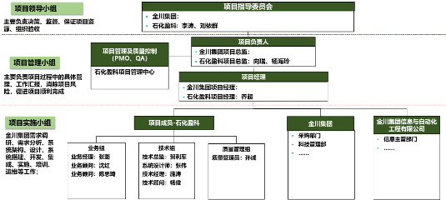
本项目由双方共同参与项目管理，石化盈科负责开发实施，金川集团负责项目总指挥，石化盈科完成本系统所涉及到的架构设计、代码编写、接口编写、数据迁移、综合测试、试运行、项目验收、知识传递、培训、后期维护以及其他与项目相关的工作，确保系统按计划顺利上线。
项目指导委员会：金川集团及石化盈科高层管理人员组成，负责协调项目资源，监督项目进程和组织结构对项目的影响，把握项目总体进展；在公司管理层宣传项目实施重要性同时敦促、监督各部门负责人对项目进行支持；组织高层会议对业务方案及项目进展过程中遇到的重大问题进行决策。
角色 | 石化盈科职责 | 金川集团职责
项目指导委员会 | - 项目保障人的角色  - 通过提供管理方针促进问题的高效率的解决  - 周期性的参加项目指导委员会对项目管理进行指导 | - 项目总指挥的角色  - 作为金川集团的最终仲裁者  - 负责公司远景规划，设定优先级，批准实施范围，解决相关公司层面问题  - 负责企业发展战略的制定与业务流程重组的决策  - 负责项目资金、资源和配套支持，并协调组织和业务关系  - 在项目进展中监控进展，解决项目中可能发生的内部冲突  - 给项目小组核心人员能够做出决策的授权  - 能够适时地做出决策，支持项目经理完成整个项目目标
变更控制委员会：由金川集团及石化盈科等各方人员构成，负责所有相关需求，方案，规划等文档的评审，并输出评审记录，负责需求变更，故障处理的评审。评审委员需对评审结果负责，并有权要求对评审文档进行整改。CCB评审无法决定的事情，需上报上一层裁决。
角色 | 职责
变更控制委员会 | - 所有产品或项目的需求说明书，系统设计方案，产品规划，测试方案，测试用例， 测试/验收报告必须经过CCB评审且通过。  - 发生重大变更  - 影响到相关业务系统或者业务部门  - 发生业务流程变化  - 发生对外接口变更  - 影响到终端用户使用  - 变更工作量超过一周  - 重点或有争议的缺陷：如在软件测试中发现设计不够合理的，用户使用产品过程中 提出的缺陷等。  - 内部改进：如设计人员为提高性能而进行的优化设计，此优化可能产生相关影响  - 系统环境变更：产品的使用范围和环境发生变化，如系统的主机、外部接口, 操作系统，数据库等发生变化。  - 其他可能产生问题或影响的变更
专家委员会：由石化盈科和金川集团的行业及技术专家组成，负责招标行业问题及疑难技术问题的指导与解决。
角色 | 职责
项目专家组 | - 对行业问题提出建议，指导项目实施  - 提供行业问题及疑难技术问题的解决
甲方项目经理：由金川集团派遣，负责整个甲方项目的管理，对项目的总体进度、范围、质量等进行管理。
角色 | 职责
甲方项目经理 | - 参与项目整体管理  - 负责协调甲方各种资源  - 代表甲方对项目进行评价  - 负责项目进度计划管理  - 负责项目质量管理  - 负责项目团队建设  - 负责项目风险管理
乙方项目经理：由石化盈科派遣，是乙方项目的第一责任人，负责项目整体管理、项目团队建设、项目范围管理、项目进度管理、项目费用管理、项目质量管理、项目风险管理、项目采购管理、项目配置管理等等。
角色 | 职责
乙方项目经理 | - 负责项目整体管理  - 负责制定项目章程  - 负责组织项目团队  - 负责项目范围管理  - 负责项目进度管理  - 负责项目范围管理  - 负责项目质量管理  - 负责项目沟通管理  - 负责项目采购管理  - 负责项目风险管理  - 负责项目配置管理等
质量总监：由石化盈科的资深经理和金川集团质量负责人组成，为了确保成功地进行实施，质量总监将向金川集团项目指导委员会负责，并在项目不同阶段对项目进程进行评估，提供对项目风险因素客观独立的评估供指导委员会进行参考。
角色 | 职责
质量总监 | - 提供质量管理的指导并确定最有效的实施范围和进度控制  - 提供关键阶段质量检验  - 对项目组织、进度、质量、成本进行分析并提出改进意见
业务组-需求分析组：由石化盈科的业务顾问和金川集团关键用户组成，对金川集团采购平台一期项目的业务进行收集、分析、设计，确定平台的未来业务蓝图，并与开发组、测试组进行对接。
角色 | 职责
需求分析组 | - 参与项目范围和计划的确认  - 现有组织结构文档编制及确认  - 业务、流程整理  - 共同进行组织结构设计  - 共同进行讨论并定义流程  - 甲乙双方共同确认蓝图设计  - 共同确定必须的接口  - 共同确定报表、数据转换需求和必须的系统增强  - 协助开发人员：确认数据的来源，分析数据完整性，修改数据的可靠性、输出的格式要求及报表的需求  - 收集并检验各类数据
架构组：由石化盈科的架构师和金川集团的架构师组成，负责平台的总体架构设计，包括系统总体架构设计、系统集成实施工作。
角色 | 职责
技术架构组 | - 系统总体架构设计  - 系统功能架构设计  - 系统开发架构设计  - 系统部署架构设计  - 系统软硬件部署  - 系统软硬件运维维护  - 平台性能优化  - 平台优化提升
开发组：开发组分为三个大组，设计组、编码组、接口组。设计组负责跟进业务需求对系统进行总体设计。编码组根据设计组的设计进行编码工作。接口组负责与其他系统的接口开发。
角色 | 职责
开发组 | - 平台的概要设计  - 平台的详细设计  - 各系统的开发编码工作  - 平台的接口设计工作  - 平台的接口模块编码工作
实施组：实施组分为三个大组，标准化组、现场实施组、运维支持组。标准化负责制定实施标准，接口标准规范等等。现场实施组负责具体与各个平台的实施工作，包括培训，接口联调等。运维支持组负责对实施工作进行远程支持。
角色 | 职责
实施组 | - 实施标准制定  - 实施标准完善  - 现场培训  - 现场实施联调  - 实施接口测试

项目分工界面

金川集团职责
金川集团是本项目的主体建设单位，对项目的成功负有直接责任，所以应积极组织内部用户单位配合项目的实施，并在系统上线前对系统进行全面测试，在系统的运行过程中提出积极的完善意见。具体承担的责任如下：
项目阶段 | 工作项目 | 具体的责任 | 交付件（成果）
需求分析阶段 | 1.需求分析 | 召集用户参加需求调研 | 签字认可未来业务蓝图
系统实现阶段 | 2.环境准备 | 依石化盈科提出的需求与工作计划，负责督促运行环境的到位 | 依需求与计划到位的运行环境
系统实现阶段 | 3．集成测试 | 审核集成测试的成果  审核集成测试中提出的修改请求 | ━
系统实现阶段 | 4．用户测试 | 审核用户测试的成果  审核用户测试中提出的修改请求 | 签字认可测试报告
试运行上线准备阶段 | 5．用户培训 | 督促落实用户培训  审核用户培训的成果 | ━
试运行上线准备阶段 | 6．数据初始化 | 督促落实基础数据收集工作  审核数据初始化的成果 | ━
试运行上线阶段 | 7.系统试运行上线 | 要求试运行企业使用系统 | ━
推广实施阶段 | 8．推广实施 | 配合进行推广实施所需工作（数据收集、组织人员参与培训等） | ━
上线支持 | 9．上线支持 | 审核系统上线后的运行状况 | ━
 | 10．验收 | 组织验收 | 在验收报告上签字

项目实施方职责
石化盈科是本项目的承建单位，对项目工程的建设质量负责。承建单位须按照用户需求、合同以及详细设计中提出的技术指标和标准，开发实施，不得擅自修改设计方案。在开发实施过程中发现设计文件与方案有偏差的，应当及时提出意见和建议，组织项目业务部门和需求分析小组共同讨论修改。
主要工作项目中，石化盈科作为承建单位，具体承担的责任如下：
项目阶段 | 工作项目 | 具体的责任 | 交付件（成果）
项目启动 | 项目管理 | --制定项目管理办法。  --项目日常管理工作办法（包括：进度汇报，项目问题跟踪等）。  --制定管理项目的控制点，编制项目整体计划，保证交付件按时按质完成。  --管理项目各个阶段的实施人力资源，保证实施人员及时到位。 | --项目启动会
需求分析阶段 | 需求分析 | - 进行用户需求分析 | - 未来业务蓝图
系统实现阶段 | 系统设计 | - 负责在流程设计中提供业务流程咨询，并透过系统演示及讨论对接，明确业务流程设计  --分析平台的用户情况，分析平台的架构需求，设计平台架构 | ━系统概要设计  —系统概要设计  --系统架构设计
系统实现阶段 | 系统开发 | - 负责完成配置框架和开发工作 | -系统详细设计  -系统接口设计  -源代码
系统实现阶段 | 运行环境准备 | - 负责提供运行环境的技术需求、拟定工作计划  - 负责系统性能的调试  - 负责系统的日常管理和监控的规范化 | - 运行环境准备需求
系统实现阶段 | 集成测试 | - 负责制定测试计划、工作安排、准备测试工具  - 负责动员测试队伍、提供培训  - 负责整理测试场景、测试数据、准备测试环境  - 负责执行测试、验证测试结果、执行修改与调整 | - 完成系统集成测试
系统实现阶段 | 用户测试 | - 负责制定测试计划、工作安排、准备测试工具  - 负责培训测试队伍  - 指导整理测试场景、测试数据、测试环境准备  - 指导执行测试、验证测试结果、记录修改与调整请求  - 负责审阅修改与调整请求，对必要的请求执行应用程序修改或调整 | - 用户测试大纲
试运行上线准备阶段 | 用户培训 | - 负责审核用户培训的计划、课程安排、人力要求及培训目标  - 提供培训教材模板，制作训练教材  - 指导和实施培训的执行 | - 编写培训教材  - 编写操作手册  - 实施培训
试运行上线准备阶段 | 数据初始化 | - 编制基础数据收集模板  - 指导完成基础数据的收集  - 根据收集的数据完成初始化工作 | ━
试运行上线阶段 | 系统试运行上线 | - 操作指导  - 问题答疑、收集及调整 | ━
系统推广实施阶段 | 推广实施 | - 基础数据收集指导  - 相关人员培训  - 操作指导  - 问题答疑、收集及调整 | ━
上线支持 | 上线支持 | - 负责制定上线支持计划、人员安排  - 负责解决用户针对当前设计提出的问题  - 操作指导  - 问题答疑、收集及调整 | ━
 | 验收 | - 配合验收工作、文档准备 | - 验收报告

项目人员情况

项目人员组成

序号 | 姓名 | 性别 | 年龄 | 职称 | 拟担任的职务 | 资格证书
1 | 向瑞 | 男 | 38 | 高级工程师 | 项目总监 | PMP、高级项目经理
2 | 杨海玲 | 女 | 39 | 高级工程师 | 项目总监 | 高级项目经理
3 | 乔超 | 女 | 32 | 高级工程师 | 项目经理 | PMP、ITIL
4 | 贺利军 | 男 | 47 | 高级工程师 | 技术总监 | 高级项目经理
5 | 张璐 | 女 | 27 | 工程师 | 业务顾问 | PMP
6 | 沈红 | 女 | 37 | 工程师 | 业务顾问
7 | 陈思琦 | 女 | 30 | 工程师 | 业务顾问
8 | 张伟 | 男 | 29 | 工程师 | 系统设计师
9 | 施涛 | 男 | 31 | 工程师 | 技术经理
10 | 杨俊 | 男 | 28 | 工程师 | 技术顾问
11 | 孙诚 | 女 | 36 | 工程师 | 质量管理员

人员简历
- 项目总监——向瑞
姓 名 | 向瑞 | 性 别 |  | 男 | 出生年月 | 1979年7月
文化程度 | 硕士 | 毕业院校、  专业及时间 |  | 北京航空航天大学 | 从事本行业年限 | 17年
现任职务 | 项目总监 | 职称 | 高级工程师 | 资格证书 | PMP，高级项目管理师 | 聘任时间 | 2010年
工  作  简  历 | 单位名称 | 职务 |  | 职责 |  | 任职年限
工  作  简  历 | 石化盈科信息技术有限责任公司 | 项目总监 |  | 负责电商项目管理与交付 |  | 8年
工  作  简  历 | 山东邦尼文化科技公司 | 研发部部门经理 |  | 研发部部门经理 |  | 3年
工  作  简  历 | 北京国创科技 | 研发工程师 |  | 研发工程师 |  | 6年
主  要  业  绩 | 2017年，中国石化工业品电子商务平台提升项目  2016年，中国石化电子商务与供应商关系管理系统，项目总监  2015年，中国石化工业品电子商务项目（易派客）  2014年，中国石化成品油外采电子商务，项目总监  2012年，广交会电子商务平台，项目经理  2012年，中化泉州物资采购电子商务项目，项目经理  2011年，伊泰采购电子商务平台，项目经理
- 项目总监——杨海玲
姓 名 | 杨海玲 | 性 别 |  | 女 | 出生年月 | 1978年9月
文化程度 | 大学本科 | 毕业院校、  专业及时间 |  | 2002年，西安通信学院，通信工程 | 从事本行业年限 | 17年
现任职务 | 项目总监 | 职称 | 高级工程师 | 资格证书 | 高级项目经理 | 聘任时间 | 2018年
工  作  简  历 | 单位名称 | 职务 | 职责 |  |  |  | 任职年限
工  作  简  历 | 石化盈科 | 项目总监 | 负责电商相关项目管理与项目交付 |  |  |  | 3年
工  作  简  历 | 石化盈科 | 项目总监 | 负责制度、内控、流程项目的需求分析及交付 |  |  |  | 7年
工  作  简  历 | 石化盈科 | 项目经理 | 负责全面预算、标准化项目等项目实施与交付；公司内部ISO9000、内控管理等工作 |  |  |  | 5年
 | 北京国信通信公司 | 技术工程师 | 负责机房及卫星站等远程监控项目实施工作 |  |  |  | 2年
主  要  业  绩 | 2017年，中化石油销售有限公司成品油采购平台，项目总监  2016年，中国华能集团公司电子商务平台，项目总监  2013年，中国石化电子商务与供应商关系管理系统，项目经理  2012年，中国石化内控管理信息系统，项目经理  2010年，中国石化制度管理信息系统，项目经理  2008年，中国石化全面预算管理系统，项目经理
- 项目经理——乔超
姓 名 | 乔超 | 性 别 |  | 女 |  | 出生年月 | 1986
文化程度 | 硕士研究生 | 毕业院校、  专业及时间 |  | 北京化工大学 |  | 从事本行业年限 | 10年
现任职务 | 业务顾问 | 职称 |  | 资格证书 |  | PMP、ITIL | 聘任时间 | 2014年
工  作  简  历 | 单位名称 |  | 职务 |  | 职责 |  | 任职年限
工  作  简  历 | 石化盈科信息技术有限责任公司 |  | 业务顾问 |  | 业务需求分析及方案规划设计 |  | 2012年
主  要  业  绩 | 2017年，中化成品油采购电子商务项目，项目经理  2016年，中国石化Paas平台云项目：业务顾问  2015年，中国石化工业品电子商务项目（易派客），产品经理  2014年，总部协同工作台及业务系统管理项目：项目经理  2013年，中船物资集中采购电子商务平台项目，项目经理  2010年，中国石化SAP系统在线归档项目：ABAP工程师  2012年，九江石化工程项目管理平台：项目经理
- 技术总监——贺利军
姓 名 | 贺利军 | 性 别 |  | 男 | 出生年月 | 1969年9月
文化程度 | 大学 | 毕业院校、  专业及时间 |  | 南开大学计算数学1991年 | 从事本行业年限 | 27年
现任职务 | 专家级架构师 | 职称 | 高级 | 资格证书 | 高级项目经理 | 聘任时间 | 2012年
工  作  简  历 | 单位名称 |  | 职务 |  | 职责 | 任职年限
工  作  简  历 | 湖南永州石油 |  | 信息中心主任 |  | 信息化建设 | 12年
工  作  简  历 | 石化盈科 |  | 专家级架构师 |  | 架构设计、研发管理 | 15年
主  要  业  绩 | 2017年，中化成品油采购平台—技术总监  2016年，华能集团物资采购平台—技术总监  2016年，中国石化电子商务与供应商关系管理系统，技术总监  2015年，中石化易派客电子商务网站研发—技术总监  2013年，伊泰集团电子商务平台—技术总监  2012年，中石化成品油采购平台—技术总监  2010年，石化盈科电子商务产品SRM研发--技术经理  2009年，中船集团物资采购平台—技术总监  2007年，石化盈科报表工具产品研发—项目经理
- 业务顾问——张璐
姓 名 | 张璐 | 性 别 |  | 女 |  |  | 出生年月 | 1990年6月
文化程度 | 硕士研究生 | 毕业院校、  专业及时间 |  | Loughborough University（UK）  高分子材料科学与技术2013.12 |  |  | 从事本行业年限 | 3.5年
现任职务 | 业务顾问 | 职称 | 工程师 | 资格证书 |  | PMP | 聘任时间 | 1.5
工  作  简  历 | 单位名称 |  | 职务 |  | 职责 |  |  | 任职年限
工  作  简  历 | 北京长城电子商务有限公司 |  | 需求分析师 |  | 规划系统整体需求  细化系统各部分需求功能 |  |  | 2年
工  作  简  历 | 石化盈科信息技术有限责任公司 |  | 项目经理/需求分析 |  | 统筹管理项目时间、成本、进度、分险、人员、沟通等各方面的工作  收集、分析、整理用户需求 |  |  | 1.5年
主  要  业  绩 | 2017年，担任中化泉州电子采购优化提升项目项目经理  2016年，担任中国石化移动应用平台需求分析  2015年，曾担任易派客客服组长  2014年，担任招投标系统产品需求分析师  2014年，担任中国石化采购平台培训讲师
- 业务顾问——沈红
姓 名 | 沈红 | 性 别 |  |  | 女 |  | 出生年月 | 1980年02月
文化程度 | 大本 | 毕业院校、  专业及时间 |  |  | 中央党校，经济管理  2002.6月 |  | 从事本行业年限 | 9年
现任职务 | 业务顾问 |  | 职称 |  | 资格证书 |  |  | 聘任时间 | 2009.11
工  作  简  历 | 单位名称 |  |  | 职务 |  | 职责 |  | 任职年限
工  作  简  历 | 石化盈科信息技术有限责任公司 |  |  | 实施顾问 |  | 系统运维 |  | 3年
工  作  简  历 | 北京长城电子商务有限公司 |  |  | 业务顾问 |  | 系统运维 |  | 3年
工  作  简  历 | 石化盈科信息技术有限责任公司 |  |  | 产品经理 |  | 业务需求 |  | 3年
主  要  业  绩 | 2009.10-2015.01：中国石化物资采购电子商务系统 业务顾问  2015.01-2016.12：中国石化易派客电子商务系统 业务顾问  2017.01-2017.12：中国石化差旅服务管理系统 产品经理
- 业务顾问—陈思琦
姓 名 | 陈思琦 | 性 别 |  |  | 女 |  | 出生年月 |  | 1989-06-26
文化程度 | 本科 | 毕业院校、  专业及时间 |  |  | 山西大学  信息管理与信息系统  2012年07 |  | 从事本行业年限 |  | 6年
现任职务 | 项目经理 |  | 职称 | 工程师 | 资格证书 |  |  | 聘任时间 | 2012年07月
工  作  简  历 | 单位名称 |  |  | 职务 |  | 职责 |  |  | 任职年限
工  作  简  历 | 石化盈科信息技术有限责任公司 |  |  | 项目经理 |  | 负责管理项目全生命周期的相关工作 |  |  | 2017-2018
工  作  简  历 | 石化盈科信息技术有限责任公司 |  |  | 产品经理 |  | 负责网站功能设计工作 |  |  | 2013-2017
工  作  简  历 | 石化盈科信息技术有限责任公司 |  |  | 项目助理 |  | 协助项目经理的项目管理工作 |  |  | 2012-2013
主  要  业  绩 | 2018.04-至今 华能电子商务平台二期项目,项目经理  2017.09-至今 伊泰集团招采系统优化提升项目,项目经理  2017.06-2017.12 中国石化成品油电子商务平台二期项目,项目经理  2014.04-2017.06 中国石化工业品电商平台(易派客)项目,产品经理  2013.07-2014.04 中石化成品油电子商务平台一期项目, 业务顾问  2012.08-2013.07 广交会电子商务平台项目, 业务顾问
- 系统设计师——张伟
姓 名 | 张伟 | 性 别 |  | 男 | 出生年月 | 1988年03月
文化程度 | 本科 | 毕业院校、  专业及时间 |  | 烟台大学 | 从事本行业年限 | 8年
现任职务 | 架构师 | 职称 |  | 资格证书 |  | 聘任时间 | 2016年
工  作  简  历 | 单位名称 |  | 职务 |  | 职责 | 任职年限
工  作  简  历 | 石化盈科信息技术有限责任公司 |  | Java高级工程师 |  | 技术顾问 | 3年
工  作  简  历 | 上海普元 |  | Java高级工程师 |  | 技术顾问 | 4年
工  作  简  历 | 济南中创 |  | Java工程师 |  | 技术顾问 | 1年
主  要  业  绩 | 2017年，中国石化电子商务与供应商关系管理系统，系统架构师  2017年，中船集团-中船电商系统平台系统架构师，负责系统架构  2016年，华能集团电子商务平台，技术经理  2015年，中石化-易派客电商平台，会员模块，商品模块开发
- 技术经理——施涛
姓 名 | 施涛 | 性 别 |  | 男 | 出生年月 | 1986年1月
文化程度 | 本科 | 毕业院校、  专业及时间 |  | 德州学院 | 从事本行业年限 | 9年
现任职务 | 技术经理 | 职称 |  | 资格证书 |  | 聘任时间 | 2015.06
工  作  简  历 | 单位名称 |  | 职务 |  | 职责 | 任职年限
工  作  简  历 | 石化盈科信息技术有限责任公司 |  | 高级软件工程 |  | 技术负责人 | 9年
主  要  业  绩 | 2015.10-至今 中国石化差旅管理服务平台 技术经理  2015.4-2015.10 中国石化易派客电商平台 开发组长  2014.5-2015.4 庆华集团物资采购平台 技术经理  2013.6-2014.3 内蒙古满世电子物资采购平台 技术经理  2012.4-2013.5 石化成品油外采电子商务系统 开发组长  2011.6-2012.3 伊泰电子商务采购平台 开发组长  2009.12-2011.5 中国船舶电子商务平台 开发组长
- 技术顾问——杨俊
姓 名 | 杨俊 | 性 别 |  | 男 |  | 出生年月 | 1989-12-24
文化程度 | 本科 | 毕业院校、  专业及时间 |  | 湖北文理学院 |  | 从事本行业年限 | 7年
现任职务 | 技术经理 | 职称 |  | 资格证书 |  |  | 聘任时间 | 2015年
工  作  简  历 | 单位名称 |  | 职务 |  | 职责 |  | 任职年限
工  作  简  历 | 石化盈科信息技术有限责任公司 |  | Java高级工程师 |  | 技术顾问 |  | 3年
工  作  简  历 | 中科软科技股份有限公司 |  | Java高级工程师 |  | 技术顾问 |  | 4年
主  要  业  绩 | 中化集团-中化电商系统平台技术负责人，负责系统架构搭建设计，3个月带领开发团队完成系统上线；  华能集团-华能电商平台支付模块，供应商模块，发票模块等模块核心设计开发；  中石化-易派客电商平台，订单模块开发；  中国人寿，泰康人寿电子投保系统设计开发，带领开发人员完成系统上线。
- 质量管理员——孙诚
姓 名 | 孙诚 | 性 别 |  | 女 | 出生年月 | 1980年08月
文化程度 | 大本 | 毕业院校、  专业及时间 |  | 北京化工大学 2004.06 | 从事本行业年限 | 11年
现任职务 | 业务顾问 | 职称 | 中级 | 资格证书 | 经济师 | 聘任时间 | 2010.10
工  作  简  历 | 单位名称 |  | 职务 | 职责 |  | 任职年限
工  作  简  历 | 中石化催化剂有限公司北京奥达分公司 |  | 实习 | 学习催化剂生产工艺，掌握企业生产模式 |  | 3年
工  作  简  历 | 中石化催化剂有限公司北京奥达分公司 |  | 计划员 | ERP系统企业运维  EC电商系统企业运维  供应商管理  合同支付管理 |  | 10年
工  作  简  历 | 石化盈科信息技术有限责任公司 |  | 业务顾问 | 需求分析  用户调研  需求设计 |  | 2年
主  要  业  绩 | 2017年，中化成品油采购电子商务平台项目，质量管理员  2016年，华能电子商务平台项目，质量管理员  获得2012~2016年度催化剂公司优秀关键用户  获得2017年盈科优秀新员工称号

个人权益记录
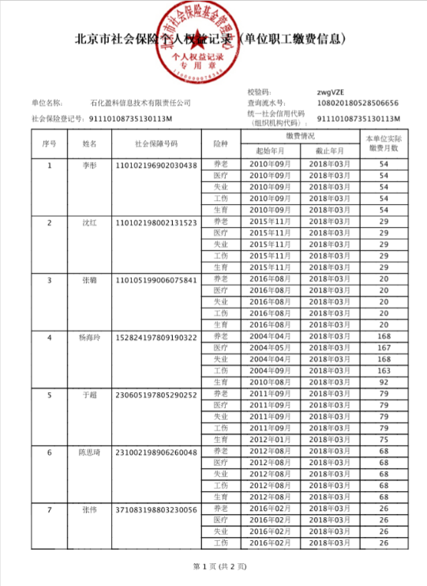
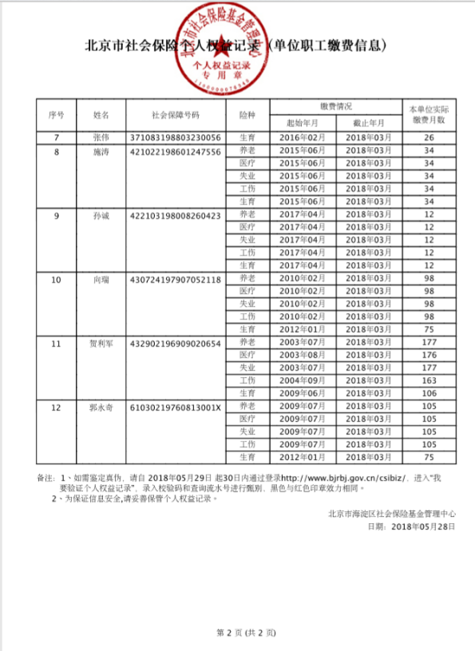

合同及在职证明
- 合同及在职证明——向瑞
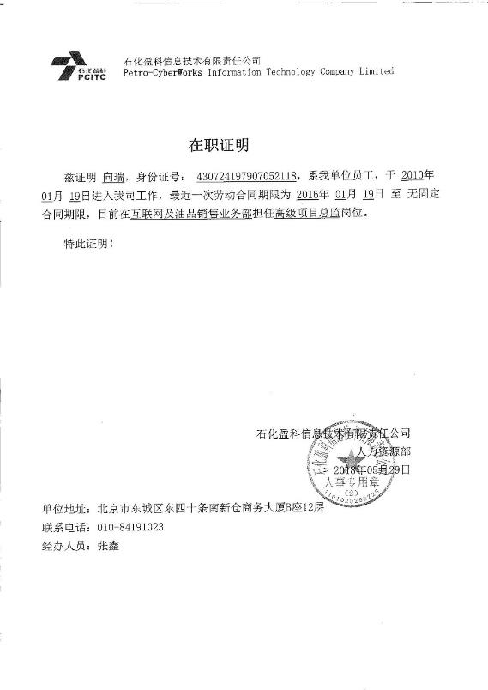

- 合同及在职证明——杨海玲
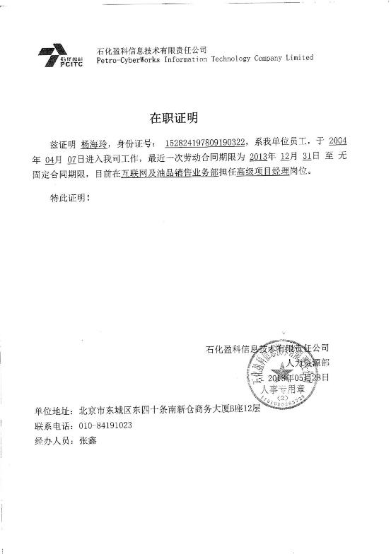
- 合同及在职证明——乔超
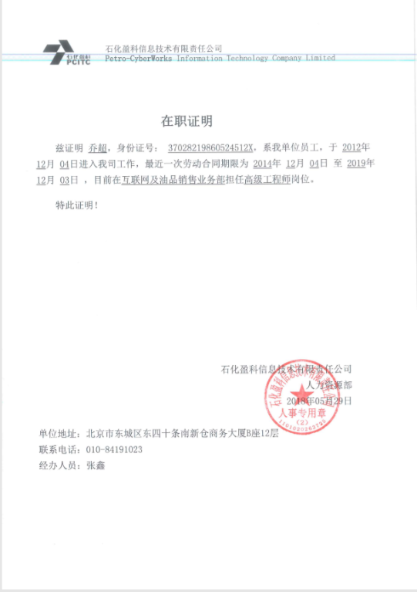
- 合同及在职证明——贺利军
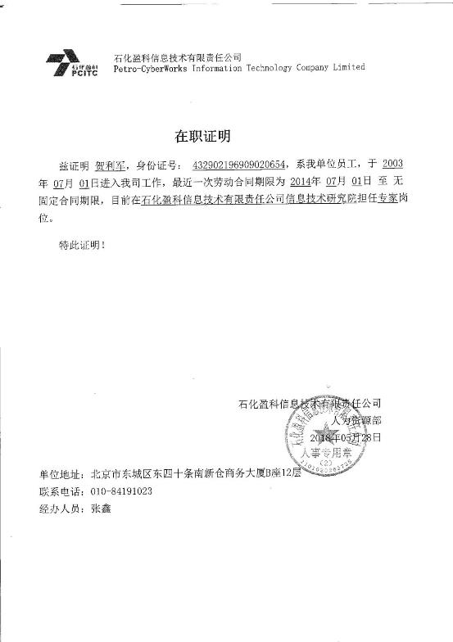
- 在职证明——张璐
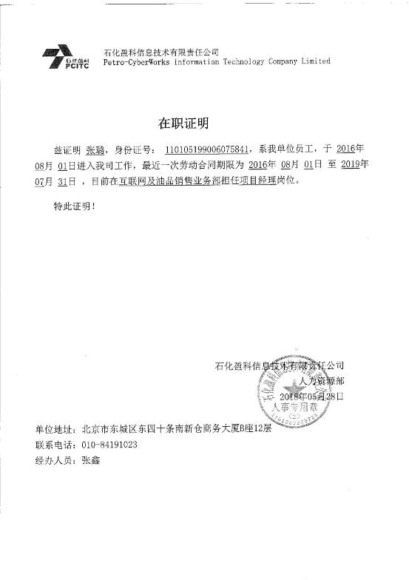
- 在职证明——沈红
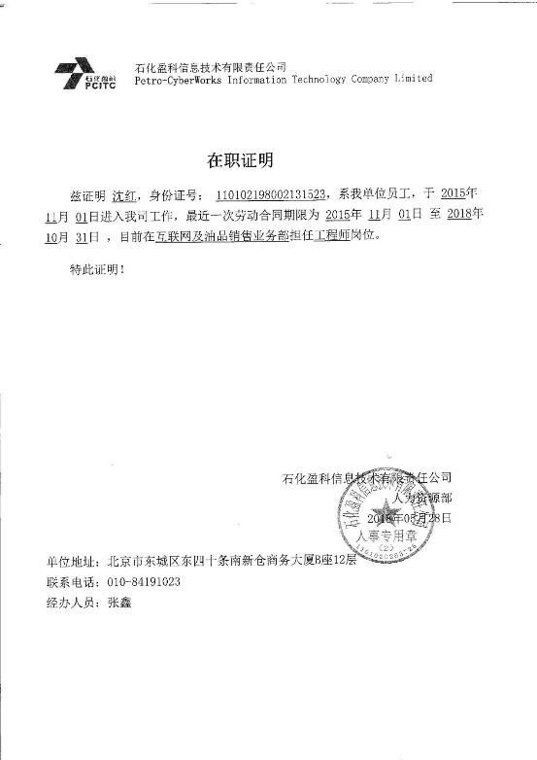
- 在职证明——陈思琦
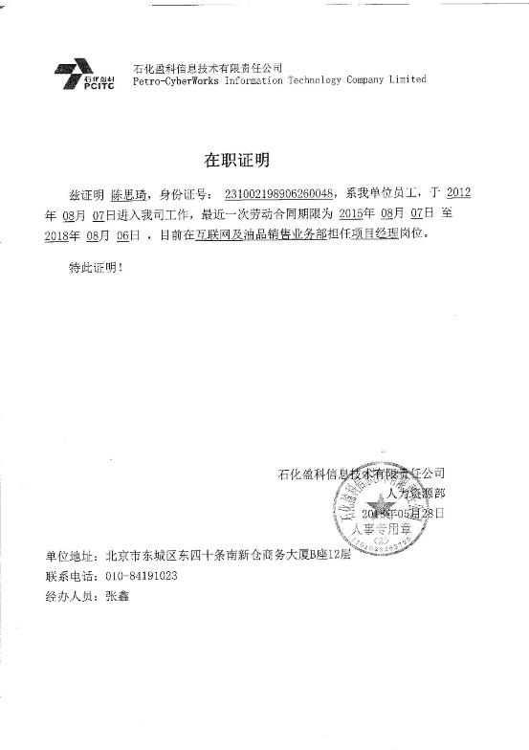
- 在职证明——张伟
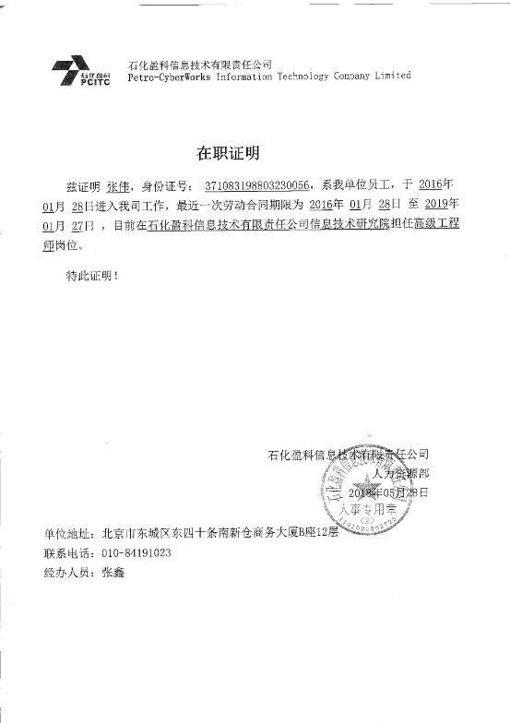
- 在职证明——施涛
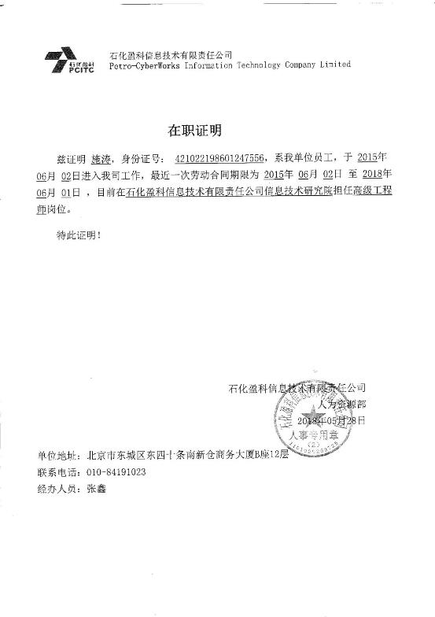
- 在职证明——杨俊
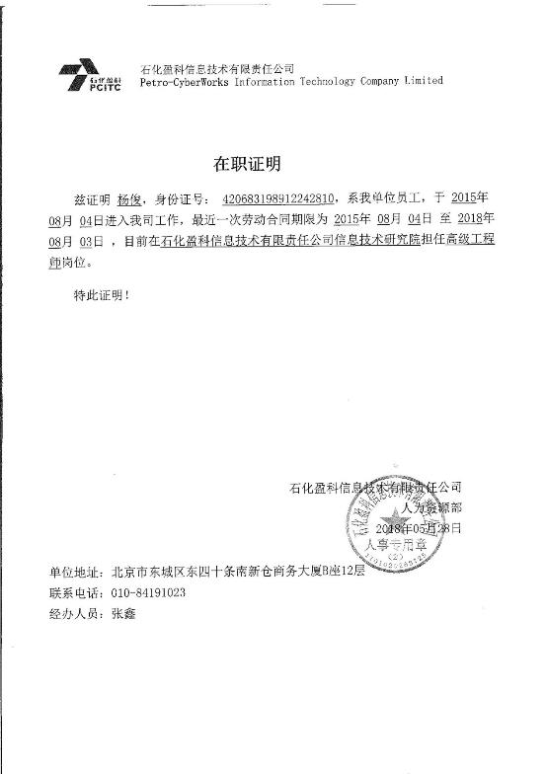

- 在职证明——孙诚
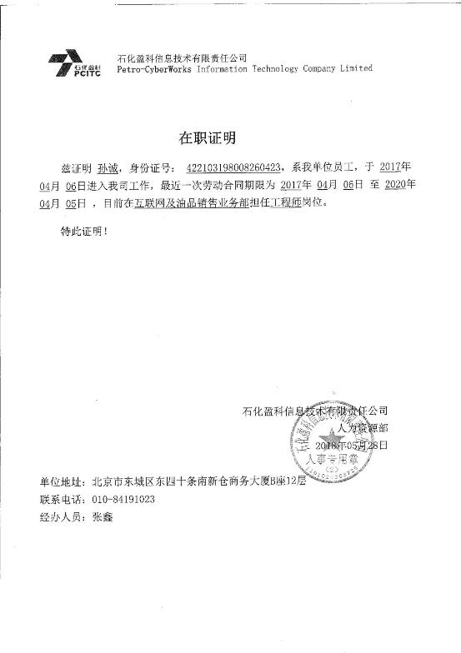

职称证书、培训证及其它有关资料
- 项目总监-向瑞


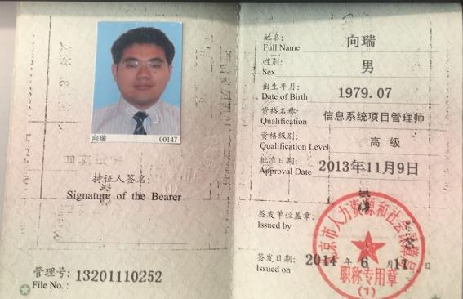
- 项目总监-杨海玲

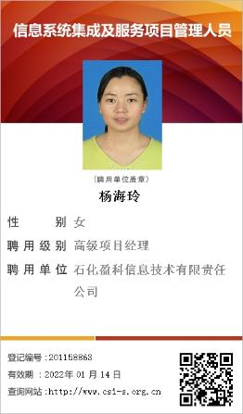
- 业务顾问-乔超
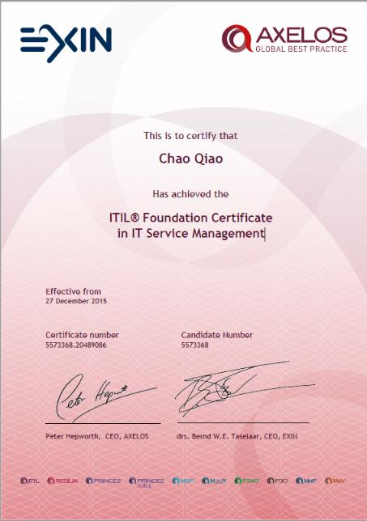
- 技术总监-贺利军
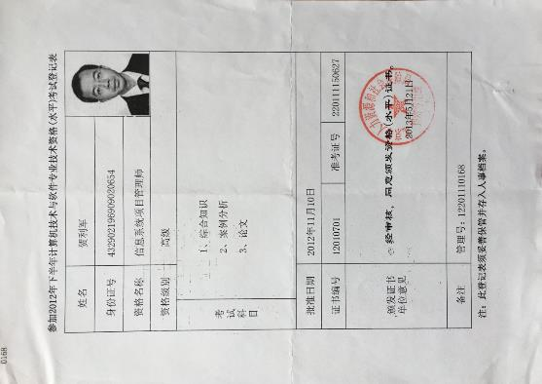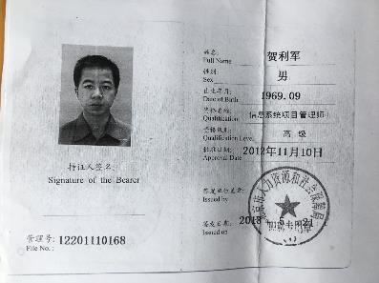
- 业务顾问-张璐


项目实施进度计划

项目阶段划分
本项目共分为四个阶段
（1）第一次阶段：业务蓝图评审
验收办法：石化盈科及金川集团双方项目经理提交沟通确定的业务蓝图，为保证项目顺利实施，金川集团项目经理在收到蓝图后组织专家委员会对业务蓝图进行评审，并确保十五个工作日之内对蓝图进行签字确定。
目的：对后期需要实现的业务内容进行确定；
（2）第二次阶段：系统实现
验收办法：质量管理测试组对系统进行测试并记录测试问题，石化盈科顾问对测试问题进行调整，并通过最终测试，测试报告提交之后，由质量管理组在测试报告提交之后十五个工作日之内进行最终签字确定。
目的：金川集团对系统进行测试，确定系统符合业务蓝图设计，可进行试运行。
（3）第三次阶段：系统上线
验收办法：石化盈科对系统全面试运行阶段使用中遇到的问题进行记录，针对在签字确定蓝图范围内的内容进行调整，如果有新的需求，需要走变更流程，完成所有需求后，项目经理组织召开全面试上线运行汇报会，专家委员会对系统进行评估，质量管理组对系统质量进行评测，如果满足系统设计要求，金川集团在收到确认单后十五个工作日之内进行签字确认。
目的：石化盈科根据试运行结果对系统进行调整，金川集团对调整内容进行测试，确定符合试上线运行条件，系统进入系统正式运行阶段。
（4）第四阶段：系统验收
验收办法：石化盈科在完成系统在金川集团上线实施支持工作后，将提请金川集团进行最终成果验收。石化盈科完成合同技术附件和业务蓝图要求的工作，满足金川集团的业务需求，质量符合金川集团的要求；系统上线并稳定运行，由金川集团按照约定出具签字确认的验收证明，若金川集团认为不合格的情况下，应该书面通知说明原因、修改要求或相关的保留意见，以协助石化盈科进行必要的改正措施。如因金川集团因素，已经经测试的独立业务功能，没在系统中进行实际采购业务操作，石化盈科不能因此推迟验收申请，金川集团仍需按照约定按时出具验收证明，作为系统最终验收的依据。
目的：金川集团对系统进行最终验收，确定符合工作任务和业务蓝图的要求。进入系统的一年免费运维支持阶段。

项目实施计划安排
本项目共实施周期为3个月，按照四个阶段划分情况如图所示：
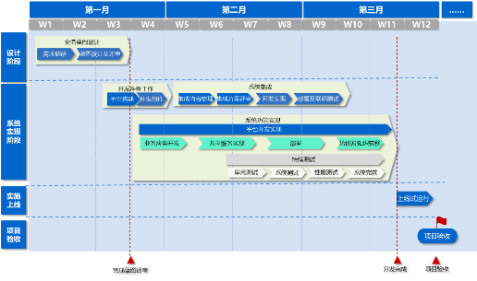
（1）第一次阶段：设计阶段，计划三周时间完成业务蓝图评审，包含调研系统需求与蓝图设计编写与评审；本阶段投入4名人员，在用户现场完成需求调研与蓝图设计及评审工作；
（2）第二次阶段：系统实现阶段，计划2个月完成系统的开发工作，包括开发准备工作、接口开发，以及系统的功能实现；本阶段投入14名人员，部分人员在现场，部门人员远程支持；
（3）第三次阶段：系统上线阶段，计划1周完成系统上线，包括对用户的接受测试及环境初始化等工作；本阶段投入4名人员，在用户现场完成系统上线培训及数据初始化工作，实现系统上线运行；
（4）第四阶段：项目验收阶段，在成功完成项目上线后，组织项目正式验收，并正式完成知识转移工作，项目转入运维支持状态。本阶段投入4名人员，其中部分人员现场支持上线运维，部分人员远程支持。

项目实施质量控制
金川集团采购平台一期项目将严格按照ISO9000、CMMI5的严格要求，确保项目质量、完成项目交付，达到用户满意。

遵从质量标准规范
- 项目遵循ISO9000的质量管理体系，其质量保证的规范标准和组织措施表现在项目实施方案中（包括项目实施规范、售后服务、配置管理、风险管理等全过程）；
- 项目的软件过程遵循CMMI5的标准；

质量管理组织
项目组内部质量管理工作的组织架构主要由项目质量经理和质量规范组来负责。如下图所示：
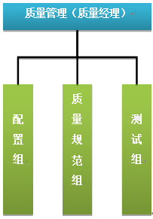
质量管理人员由甲乙双方人员共同组成，其岗位职责如下表所述：
质量管理人员职责
岗位名称 | 职责描述
质量经理 | - 审核项目的质量计划。  - 负责对项目的质量管理工作进行定期审计。  - 定期就项目质量情况向金川集团作汇报。
质量规范组组长 | - 协助项目组制定质量保证计划。  - 在项目的实施过程中，对质量保证计划的执行情况进行监督。  - 审核项目交付物的质量。  - 定期编写项目质量报告。
配置组 | - 负责项目整体配置库搭建  - 负责配置库权限设置  - 负责对配置库进行定期审计  - 负责配置库日常维护
测试组 | - 负责项目的测试方案编制  - 负责项目的测试用例编写和测试数据准备  - 负责项目的测试执行  - 负责项目的测试报告编写

质量管理流程
质量管理流程如下图所示：
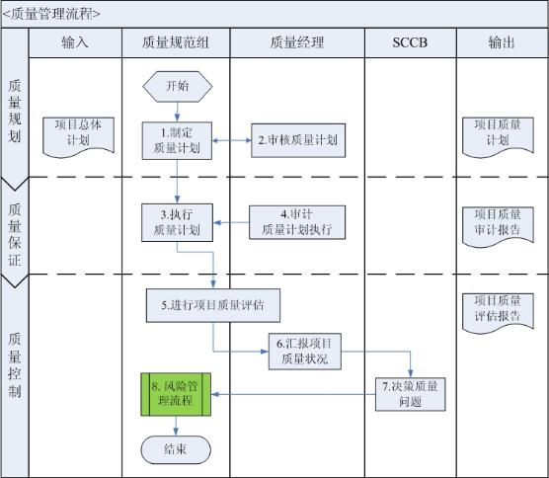
（1）制定质量计划
项目组成立后，项目经理和质量管理相关人员共同制定项目质量计划，并将计划提交项目管理组评审。
质量计划包括：质量保证计划、配置管理计划、评审计划和测试计划。
（2）审核质量计划
质量管控组审核项目组提交的项目质量计划，审核通过后项目组方可按质量保证计划执行。
（3）执行质量计划
项目组按照质量计划，分别开展项目质量管理、审计管理、评审管理、配置管理、测试管理等工作，对项目的实施过程及产出物的质量与规范性进行监督和管控。
（4）审计质量计划执行
项目质量管控组对项目组的质量情况进行监督、审计，及时发现项目实施过程中存在的质量问题，并督促项目组进行整改。
（5）项目质量评估
项目里程碑完成时，由项目组与质量管控组共同评估项目质量情况，并由质量管控组编写质量报告。自软件进入用户环境测试环节开始，每个月末进行项目质量评估，并向SCCB（软件配置控制委员会）提交项目质量报告。
（6）汇报项目质量状况
由质量管控组负责向SCCB汇报项目质量情况。如遇重大质量问题，应及时向SCCB做专题汇报。
（7）决策质量问题
SCCB领导听取项目质量状况汇报，并对汇报中的质量问题进行决策。
（8）转入风险和问题管理
问题解决方案确定后，则转入风险和问题管理流程中进行处理。

质量保证方案
审计是软件质量保证的最基本的活动和手段。审计包括过程审计和产品审计。审计是把工作产品和项目实际活动与预先定义的标准和流程相比较，从而获得软件项目状态和软件产品的质量。审计的输出是审计报告，审计报告中包括项目状态和软件产品的质量的评估结果、原因分析和改进意见。

产品审计
产品审计是以计划的内容为基础，以目标和方法为依据、对所作的各种技术工作进行描述，同时提交执行文档，所有提交审查的记录都将保存做为审计线索。
各阶段需要审计的重要产出物如下表所示：
阶段 | 审计任务 | 计划开始时间
项目启动 | WBS计划 | 项目启动阶段结束
项目启动 | 软件质量保证计划 | 项目启动阶段结束
项目启动 | 软件配置管理计划 | 项目启动阶段结束
需求分析 | 需求规格说明书 | 需求分析阶段结束
需求分析 | 需求跟踪矩阵 | 需求分析阶段结束
系统设计 | 概要设计说明书 | 系统设计阶段结束
系统设计 | 详细设计说明书 | 系统设计阶段结束
系统开发 | 代码 | 系统开发过程中
系统开发 | 单元测试计划、测试用例 | 系统开发过程中
系统开发 | 单元测试分析报告 | 系统开发过程中
系统测试 | 集成测试分析报告 | 系统测试阶段结束  用户验收测试结束
系统测试 | 系统测试分析报告 | 系统测试阶段结束  用户验收测试结束
初步验收及试运行 | 功能审计 | 初步验收及试运行阶段过程中
初步验收及试运行 | 物理审计 | 初步验收及试运行阶段过程中

过程审计
过程审计就是把项目管理的全过程作为审计对象，对信息工程建设每个阶段都采取全面调查与抽查相结合的方式，通过文件收集、定期填报表格、定期统计、现场调查等方法，审查每个阶段的管理状况，按照抽样审计原则，采用分析性审计程序和其他方法进行重点抽查审计。重点审计项目计划的执行情况，过程文档的完备性、文档完善程度，以及各阶段项目管理过程的规范性等进行审计。
阶段 | 审计任务 | 计划开始时间
项目启动 | 计划过程审计 | 项目启动阶段结束
需求分析 | 需求分析过程审计 | 需求分析阶段结束
系统设计 | 设计过程审计 | 系统设计阶段结束
系统开发 | 软件实现过程审计 | 系统开发过程中
系统测试 | 软件测试过程审计 | 系统测试过程中
项目全过程 | 配置管理过程审计 | 定期审计
项目全过程 | 评审过程审计 | 定期审计
项目全过程 | 缺陷跟踪过程审计 | 定期审计

项目审计
（一）项目质量审计内容：
- 项目计划及项目管理审计；
- 实施方法审计；
- 项目风险及健康性审计。
（二）项目质量审计层次：
质量经理：主要定期或不定期针对项目进度、项目计划，文档完备性、文档完善程度、文档格式、软件开发过程等进行审计。
双方项目小组：主要定期或不定期针对项目阶段性重要成果， 关键方案等组织讨论、阶段性验收并进行审计。
项目经理：定期或不定期进行项目风险、健康性审计及争议控制等。
- 工作产品评估
- 工作产品评估是为了确保工作产品符合预先定义的标准。
- 过程监控
- 过程监控是确保项目活动是依据预先定义的流程来执行。

质量控制方案
（1） 评审
评审是希望通过第三者的角度发现产品或半成品中存在的问题并加以纠正。目的是扩大软件开发过程的透明度，在软件最终产品产生之前发现系统中存在的缺陷，并进行相应的改进，以保证交付成果能够符合项目的需求。
主要的评审方法包括：临时评审、轮查、走查、组内评审、审查。
本项目包括临时评审、走查、组内评审和审查。
对于项目交付物在制作过程中的评审一般使用临时评审和走查的方式。对于交付物的最终评审一般使用较为正式的组内评审和审查方式。
下表中列出了本项目各阶段的关键成果的评审方式。如下表所示：
阶段 | 评审对象 | 评审方式
项目启动 | 业务需求 | 审查
项目启动 | 工作说明书 | 审查
项目启动 | 里程碑计划 | 审查
项目启动 | WBS计划 | 组内评审，报金川集团批准
项目启动 | 软件质量保证计划 | 组内评审
需求分析 | 软件需求规格说明书 | 组内评审，报金川集团批准
需求分析 | 系统测试计划 | 组内评审
需求分析 | 系统测试用例 | 组内评审
系统设计 | 系统架构设计 | 组内评审，报金川集团批准
系统设计 | 系统设计 | 组内评审
系统设计 | 数据库设计 | 组内评审
系统开发 | 代码 | 走查
系统开发 | 单元测试计划 | 组内评审
系统开发 | 单元测试用例 | 组内评审
系统开发 | 单元测试分析报告 | 组内评审
系统测试 | 系统测试分析报告 | 组内评审，报金川集团批准
初步验收及试运行 | 系统上线方案 | 组内评审，报金川集团批准
初步验收及试运行 | 试运行方案 | 组内评审，报金川集团批准
（2） 测试
测试是软件开发中最有效的质量控制手段。针对不同的软件开发阶段，有不同的测试类型。如单元测试、集成测试、系统功能测试、系统性能测试、用户验收测试等。

项目培训计划（美松）

培训目标
完成知识的转移：金川集团采购平台一期项目建设完成后，通过培训工作，实现知识从项目承担单位向用户的转移，满足系统未来业务拓展需要的各项技能与方法，不仅包括平台各系统的使用方法，同时还包括系统中业务流程管理操作方法、系统运行维护方法等。
保障系统的安全运行：对技术人员进行技术培训，使其能掌握相关软件产品及系统的使用、维护、管理，达到能独立进行管理、故障处理、日常测试维护等工作目的，以保障所提供的系统能够正常、安全地运行。

培训对象
方向 | 对象 | 培训方式
业务方面 | 企业高层 | 现场培训  教学式培训：相关人员进行PPT或其它文档介绍、讲解
业务方面 | 关键用户 | 现场培训  教学式培训：相关人员进行PPT或其它文档介绍、讲解
业务方面 | 最终用户 | 现场培训  教学式培训：相关人员进行PPT或其它文档介绍、讲解  业务上机练习：相关人员进行上系统练习使用
业务方面 | 供应商培训 | 远程培训  教学式培训：相关人员进行PPT或其它文档介绍、讲解
技术方面 | 架构师 | 现场培训  教学式培训：相关人员进行PPT或其它文档介绍、讲解
技术方面 | 系统管理员及安全管理员 | 现场培训  教学式培训：相关人员进行PPT或其它文档介绍、讲解  上机式培训：相关人员通过上机操作熟悉培训内容
技术方面 | 系统工程师培训 | 现场培训  教学式培训：相关人员进行PPT或其它文档介绍、讲解  上机式培训：相关人员通过上机操作熟悉培训内容
技术方面 | 实施人员 | 现场培训  教学式培训：相关人员进行PPT或其它文档介绍、讲解  上机式培训：相关人员通过上机操作熟悉培训内容

培训内容

业务培训
企业高层领导：领导层的培训采用集中形式进行，主要是平台的整体情况，平台总体建设内容，涉及到企业高层的审批业务，关注的运营分析功能的使用等等。
部门经理等中层干部：中层及业务骨干的培训主要采用集中／分散形式进行，主要是管理理念、业务流程定义、操作规程制定方面的培训。
最终用户：最终用户的培训主要采用集中／分散形式进行，贯穿于整个实施过程中，分阶段对不同部门分别进行。主要是各功能模块的介绍，具体操作指导。例如内容发布信息的使用，运营、运维管理系统的使用等等

技术培训
架构师培训：采用集／分散形式进行，主要是培训系统的整体架构、系统的功能架构、系统开发架构、系统部署架构等等，让相关人员对系统整体的了解。
系统工程师培训：与硬件设备有关的技术培训。对相关人员在网络设备、通信设备、服务器及其它设备的功能、性能、安装及运行管理使用上进行专门的培训。
开发工程师培训：与开发有关的技术培训，包括平台的技术开发架构，系统涉及到的JAVA技术体系，前端开发体系，使得金川集团的开发人员未来能对平台进行提升和改造。
实施工程师培训：与接口有关的技术培训，包括接口的技术规范，各接口系统的开发规范，集成中间件产品培训等，使得实施工程师未来能完成与新接入的实施工作。

培训计划
培训管理包括编制培训计划、制定培训大纲、编写培训教材、培训过程中的人员签到、培训结果的总结汇报、培训考核等。
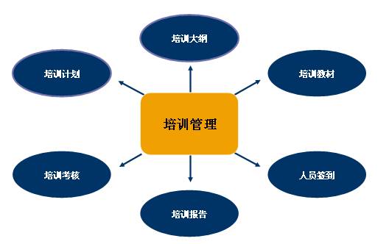
培训管理功能图
- 培训计划
所有对供应商作的培训均需有《培训计划》，培训计划应由项目经理作出。
培训计划应阐明培训的目的、时间安排、人员安排、培训地点要求、培训设施要求、考试要求等。
- 培训大纲
培训前应向供应商提供《培训大纲》，明确培训的具体范围、详尽程度、选用培训教材等内容。
培训大纲应由培训人作出。
- 培训资料
所有培训资料中文版提供，于课程开设前3天内准备完毕，资料根据需要准备纸质版。一整套授课者讲义，幻灯片以硬件拷贝和软件拷贝的形式于课前提供给甲方。甲方有权使用这些资料为其员工提供内部培训。
- 人员签到
培训人在培训前应当准备好《会议/培训纪要》，在开始培训时组织好签到。
培训出勤率不得低于80%；其中，核心人员必须全程参与，保证出勤率100%；
- 培训报告
培训人在培训结束后撰写培训报告或培训总结，提交项目执行经理。项目执行经理根据《培训计划》的要求，写下审核意见。
- 培训考核
可以根据实际情况或要求安排考试，体现在《培训计划》中。培训结束后组织用户考试，通过率要求达到95%以上。考试前应准备好合适的考试试题和评分标准。考试结束后对答卷进行评分，制《考试评分表》。

项目验收与交付（美松）
系统阶段开发完毕后，石化盈科向金川集团提出初步验收申请。提交初步验收书面申请前一个月，应向金川集团提交详细的系统测试方案，并获得金川集团认可。金川集团接到石化盈科关于本项目初步验收书面申请后，在10个工作日内指派项目相关参与人员与实施方共同进行测试，经测试符合项目的各项要求后，由金川集团签署实施方提交的测试报告。初步验收通过后，系统进入试运行阶段，试运行期为三个月。试运行结束后，按照项目的各项要求进行最终验收。最终验收由金川集团指派的项目相关参与人员与实施方共同进行。最终验收测试符合项目的各项要求后，由金川集团签署最终验收合格证书。
在系统试运行三个月，并通过最终验收后，系统进入质保期。质保期为一年。

项目验收阶段定义
项目阶段性验收分为四个阶段。
（1）第一次阶段验收：业务蓝图评审
验收办法：甲乙双方项目经理提交沟通确定的业务蓝图，为保证项目顺利实施，甲方项目经理在收到蓝图后组织专家委员会对业务蓝图进行评审，并确保十五个工作日之内对蓝图进行签字确定。
目的：双方对后期需要实现的业务内容进行确定；
（2）第二次阶段验收：系统实现
验收办法：质量管理测试组对系统进行测试并记录测试问题，石化盈科顾问对测试问题进行调整，并通过最终测试，测试报告提交之后，由质量管理组在测试报告提交之后十五个工作日之内进行最终签字确定。
目的：金川集团对系统进行测试，确定系统符合业务蓝图设计，可进行试运行。
（3）第三次阶段验收：系统上线
验收办法：石化盈科对系统全面试运行阶段使用中遇到的问题进行记录，针对在签字确定蓝图范围内的内容进行调整，如果有新的需求，需要走变更流程，完成所有需求后，项目经理组织召开全面试上线运行汇报会，专家委员会对系统进行评估，质量管理组对系统质量进行评测，如果满足系统设计要求，金川集团在收到确认单后十五个工作日之内进行签字确认。
目的：石化盈科根据试运行结果对系统进行调整，金川集团对调整内容进行测试，确定符合试上线运行条件，系统进入试点切换正式运行阶段。
（4）第四阶段：系统全覆盖上线运行验收
验收办法：石化盈科在完成系统在金川集团全覆盖上线实施支持工作后，将提请金川集团进行最终成果验收。石化盈科完成合同技术附件和业务蓝图要求的工作，满足金川集团的业务需求，质量符合金川集团的要求；系统上线并稳定运行，由金川集团按照约定出具签字确认的验收证明，若金川集团认为不合格的情况下，应该书面通知说明原因、修改要求或相关的保留意见，以协助石化盈科进行必要的改正措施。如因金川集团因素，已经经测试的独立业务功能，没在系统中进行实际采购业务操作，石化盈科不能因此推迟验收申请，金川集团仍需按照约定按时出具验收证明，作为系统最终验收的依据。
目的：金川集团对系统进行最终验收，确定符合工作任务和业务蓝图的要求。进入系统的一年免费运维支持阶段。

验收过程概述
验收申请：对于已通过测试组系统测试的产品，将由项目经理提出产品验收申请，并提交《验收申请表》，需要有部门负责人、质量保证人员、测试人员、配置管理人员进行签字。
验收准备：由测试经理提交《测试总结报告》；由该项目的QA提供《QA工作总结报告》；由该项目的公司级配置管理员提供《配置管理报告》；由项目经理提供《项目总结报告》和《项目介绍》PPT等材料。评审组长负责对提交验收的材料进行审核。
验收测试：评审组长决定是否进行验收测试验证，需要时由验收组组长确定测试小组组长，测试小组组长负责组织人员对产品的功能、性能等进行验证性测试，根据测试结果提交《验收测试报告》。
验收评审：验收组长组织验收评审小组对产品和关键工作成果进行评审，确定产品是否通过验收，根据评审结果对《项目阶段验收签字表》进行签字。

验收申请流程
概述 | 对于已通过测试组系统测试的产品（包括文档），将由项目经理提出产品验收申请，并提交《验收申请表》，需要有部门负责人、质量保证人员、测试人员、配置管理人员进行签字。
参与人员及职责 | 项目经理：  负责填写《验收申请表》  项目管理委员会：  批准《验收申请表》，审核通过后确定验收组长和成员  质量保证人员：  核实项目组是否已经按项目管理制度完成所有过程执行工作，核实无误后在《验收申请表》签字确认  测试人员：  核实项目组是否完成所有BUG问题的修改工作，并达到验收要求，核实无误后在《验收申请表》签字确认  配置管理人员：  核实项目组是否按要求完成配置管理的所有工作，并保证了产品版本的完整性和一致性，核实无误后在《验收申请表》签字确认
入口准则 | 项目执行符合项目管理制度要求、产品通过系统测试、配置管理完备
输入 | 《验收申请表》
任务/步骤 | 项目经理制定《验收申请表》，顺序提交给质量保证人员、测试人员、配置管理人员、部门负责人。  质量保证人员核实项目组是否已经按项目管理制度完成所有过程执行工作，核实无误后在《验收申请表》签字确认。  测试人员核实项目组是否完成所有问题的修改工作，并达到验收要求，核实无误后在《验收申请表》签字确认。  配置管理员核实项目组是否按要求完成配置管理的所有工作，并保证了产品版本的完整性和一致性，核实无误后在《验收申请表》签字确认。  部门负责人批准《验收申请表》，并确定验收组长。  验收组长选择评审组人员，成立验收组。
出口准则 | 《验收申请表》获得批准
输出（工作产品） | 批准后的《验收申请表》
资源和能力要求 | 资源：项目经理、部门负责人、质量保证人员、测试人员、配置管理人员  能力：无
度量 | 度量元 | 采集点
度量 | 工时 | 项目计划

验收准备流程
概述 | 由测试经理、项目的QA和公司级配置管理员共同提供《质量测试配置评审报告》；由项目经理提供《工作总结报告》的WORD和PPT等材料。评审组长负责对提交验收的材料进行审核。
参与人员及职责 | 项目经理：  提交《工作总结报告》》WORD和PPT等文档  QA、测试经理、配置管理员：  提供《质量测试配置评审报告》  评审组长：  组织相关人对提交验收的产品和工作成果进行审核，并确定是否要进行验收测试
入口准则 | 验收小组成立
输入 | 项目过程文档
任务/步骤 | 质量保证工程师、测试工程师和配置管理工程师共同完成《质量测试配置评审报告》和《质量测试配置工作汇报》PPT文档。  项目总结，项目经理组织小组成员进行项目总结，形成《工作总结报告》WORD和PPT文档、《度量分析报告》。  成果提交，包括演示程序或者演示视频、产品安装及使用手册、安装光盘、技术白皮书、售前工程师使用的PPT文件。  审核，验收组组长组织相关人员对提交上来的各种文档进行审核，主要是对内容格式、内容描述的准确性、内容是否丰富等等进行审核。
出口准则 | 验收组组长同意开验收会
输出（工作产品） | 《质量测试配置评审报告》、《工作总结报告》、《项目报告》WORD和PPT文档、《度量分析报告》、演示或者演示视频
资源和能力要求 | 资源：验收组组长、项目经理、QA、公司级配置管理员、测试经理  能力：无
度量 | 度量元 | 采集点
度量 | 工时 | 项目计划

验收测试流程
概述 | 评审组长决定是否进行验收测试验证，需要时由验收组组长确定测试小组组长，测试小组组长负责组织人员对产品进行验证性测试，根据测试结果提交《验收测试报告》。
参与人员及职责 | 评审组长：  决定是否进行验收测试验证，并确定测试小组组长  测试组长：  负责组织人员进行验证测试。根据测试结果提交《验收测试报告》
入口准则 | 验收组组长确定是否需要进行验收测试
输入 | 由配置管理库中提取的产品安装程序及相关的文档等
任务/步骤 | 成立验收测试小组，验收测试小组组长组织相关人员成立验收测试小组。  制定验收测试方案和用例。验收测试小组组长按照验收审核中提出的异议或提出的需要补充的测试点，与项目经理准备验收测试的方案和用例，可参考系统测试的测试方案和用例。  验收测试，验收测试小组进行验收测试。  编写验收测试报告，由验收测试小组组长依据《验收测试报告》模版，编写《验收测试报告》。  审核《验收测试报告》，测试小组组长提交《验收测试报告》给评审组长，评审组长进行审核，审核通过后进入下一活动。
出口准则 | 《验收测试报告》已通过审核
输出（工作产品） | 《验收测试报告》
资源和能力要求 | 资源：验收组组长、测试经理、质量保证工程师、配置管理工程师  能力：无
度量 | 度量元 | 采集点
度量 | 工时 | 项目计划

验收评审流程
概述 | 验收组长组织验收评审小组对产品和关键工作成果进行评审，确定产品（环节）是否通过验收，形成《评审意见》并签字。
参与人员及职责 | 验收组组长：  组织验收小组对产品和重要工作成果进行评审，根据评审结果对《评审意见》进行签字  验收小组：  确定是否通过验收，并提出下一步改进建议
入口准则 | 验收审核已经通过
输入 | 《质量测试配置评审报告》、《总结报告》等
任务/步骤 | 会议组织者编写《验收评审会通知》并分发给所有参会人员。  验收评审。可以采用会议或者会签的形式进行，由评审组长决定；由评审组长负责将收集的评审材料提前发给所有评委审阅。  对于会议评审：  项目组进行《项目报告》演示:主要用于展示项目的基本内容和项目的管理情况等，评审组成员可以对其内容提出质疑，项目组负责解释。  质量报告:质量保证员进行该项目的所有质量保证工作的总结报告。  测试总结报告:测试经理对该过程的所有测试工作进行总结报告。  配置管理报告:配置管理员对该过程的所有配置管理工作进行总结报告。  验收总结:所有评审组成员可以对该过程的执行情况发表意见，或者提出改进建议，形成《评审意见》。  签字:经过演示和讨论后，对《评审意见》进行签字，以确定该项目是否通过验收。  对于会签评审：
出口准则 | 《评审意见》通过签字
输出（工作产品） | 《评审意见》
资源和能力要求 | 资源：评审组长、评审小组  能力：无
度量 | 度量元 | 采集点
度量 | 工时 | 项目计划

项目验收成果物
依照规范要求，本项目的交付文档包括但不限于如下方面：

项目管理文档体系
序号 | 阶段名称 | 产生的结果
1 | 项目启动 | 《项目计划》  《需求访谈计划》  《文档编制规范》  《软件质量保证计划》
2 | 系统开发和实施 | 《项目实施方案》
3 | 系统测试 | 《项目测试计划》
4 | 系统培训 | 《项目培训计划》
5 | 试运行 | 《试运行报告》
6 | 项目终验 | 《项目验收报告》

软件开发文档体系
本次项目的技术文档移交清单如下：
序号 | 阶段名称 | 产生的结果
1 | 项目启动 | 《项目文档编写规范说明书》
2 | 系统开发和实施
2.1 | 需求分析 | 《业务现状及需求分析报告》  《需求解决方案》
2.2 | 系统设计 | 《蓝图设计报告》  《权限设计清单》  《详细设计说明书》  《数据库设计说明书》  《界面设计说明书》
2.3 | 系统测试 | 《系统测试大纲》  《系统测试报告》  《集成测试报告》
3 | 系统培训 | 《用户操作手册》  《培训讲义》
4 | 试运行 | 《用户使用手册》
5 | 项目终验 | 《项目验收报告》

所能提供的技术支持和服务（美松）
石化盈科把用户的成功视作自己的荣誉，因此我们愿意尽最大的可能帮助我们的每一个用户，同时我们又十分关心用户的发展，“一经合作，永远合作”，这就是我们的承诺。在金川集团今后的发展中，我们将不仅仅限于对本次项目相关内容，只要是用户的需要，都是我们双方合作的内容。我们将与金川集团建立长期的合作关系，对金川集团未来的信息化建设提供帮助，支持企业战略目标的实现和业务发展。
对于大型信息系统的建设，完善的技术支持与售后服务是必不可少的。为了保障系统得以顺利地实施和稳定可靠地运行，石化盈科公司根据多年进行大型系统集成的经验并结合本项目的特点，制定了详细的技术支持与售后服务方案，包括一年的保修及技术帮助、对所建系统提供招标书要求的保修服务。
石化盈科承诺在维护期内通过全国服务热线，维护工程师热线，技术支持论坛等方式实现对网络改造项目硬件平台项目7*24小时供应商支持热线，现场技术支持与实施等内容。工程师在接到告警信息后第一时间进行故障分析处理，重大故障最快时间到达现场进行解决。在技术支持与售后服务工作中，石化盈科公司一贯遵循以下准则：
- 确保系统的正常运行
- 充分保护本项目的投资和效益
- 充分满足本项目的需要
- 充分减轻本项目的负担

项目开发阶段技术支持
在项目开发阶段，石化盈科会调用公司的资源及相关项目的成功经验，全力保障项目的顺利实施，积极响应供应商需求，与供应商保持沟通顺畅,保证项目的最终验收。

项目质保期内技术支持及服务
项目验收后一年为技术服务期。在服务期内我们将提供远程支持，对于服务期内服务和长期合作，我们做出以下承诺。
- 质量保证承诺
我们承诺为用户提供“全天候7x24小时的技术支持与服务。
- 信息化实施支持
我们承诺为规划的信息化建设内容的落地实现提供技术支持，确保信息化建设能够按照规划既定的路线进行。
- 免费技术咨询
我们承诺对本项目提供技术咨询服务：
对与本项目招标内容紧密相关的技术问题，我们承诺给出清楚明了的技术答复，答复方式主要为专业人员的电话答复和电子邮件。
对与本项目相关但本次招标内容不包括的技术问题，我们承诺尽可能给出用户满意的技术答复，答复方式主要为专业人员的电话答复和电子邮件。
我们承诺电话答复2个小时之内完成，电子邮件答复在1个工作日内完成。

过质保的服务
在各项技术支持与售后服务期满后，石化盈科将一如既往地为本项目提供优质的技术支持与售后服务，每年服务费用不高于合同金额的10%。主要体现在以下两个方面：
- 服务方式：提供与技术服务期中同样的技术支持与售后服务方式。保证及时响应该项目提出的技术支持与售后服务需求。
- 服务内容：提供与技术服务期内同样的技术支持与售后服务内容。
- 继续为本项目提供免费技术交流、技术支持知识库维护服务。
- 继续以不高于本次投标价格和折扣为项目提供设备、软件与系统功能扩充服务。
- 继续提供设备维修服务，维修范围包括全部的产品、模块、部件，仅收取维修成本费用和人工费用。
- 继续提供软件升级服务，仅收取软件升级的成本费用。
- 继续提供技术故障应急策略与服务，仅收取技术人员差旅费用。
- 继续提供雪灾、地震等重大事故内的特殊服务，仅收取技术人员差旅费用。

总结

我们的优势
（1）丰富的大型信息系统建设经验
石化盈科脱胎于中国石化，为以中国石化为代表的多家特大型企业提供信息化规划、建设、实施、运维等服务。石化盈科为中石化等企业实施的上百个大型信息系统保持着100％的成功率。在我们10余年的公司发展历程中，一直致力于研究和摸索大型信息系统建设特点，同时公司也重视新技术的研究和应用，对于互联网、大数据、云计算也做了很多尝试和探索，针对本项目，我们也有信心可以与中国金川集团一起成功的完成采购平台一期项目的建设。
（2）石化盈科具有丰富的电子商务咨询和建设经验
石化盈科在过去10多年间一直为中国石化提供采购电子商务体系咨询及电子商务系统的建设工作，积累了大量的采购业务经验与采购平台信息系统建设、实施的宝贵经验，并且获得了国家科技进步奖二等奖，项目也被国资委评委央企推广示范项目。在项目建设过程中，协助用户完成了各类采购业务、供应商管理等方面的规章制度建立，在实施实施过程中，将系统风险控制规则、制度要求很好的融入到系统建设过程中，既实现了风险防范又做到了业务管控，另外近年来还承接了中国船舶、伊泰集团、满世集团、广交会、中国中车、华能集团、中国中化集团、中国石化等企业的采购平台的建设项目，综合了各类企业采购经验，沉淀了各类采购业务方案，在业务方案、系统实施经验、采购平台产品、团队建设方面均有很好的积累。
（3）成熟的产品支撑
伴随着中国石化采购业务发展，石化盈科团队不断抽取相应的业务模型，形成了具有自主知识产品的采购平台产品，包括了供应商管理、需求计划管理、采购过程管理、采购方案管理、合同管理、库存管理、物流管理、基础功能、业务监控、信息发布等全流程的供应链管理方案，同时可以支撑传统架构，也可支持各类云架构的产品，可以全方位满足用户业务管理要求。
（4）石化盈科具有优秀的团队力量
石化盈科集咨询、系统建设、实施、运维于一体，拥有实力强大的咨询及系统建设队伍，可以承建各种类型的信息化系统，尤其近年来，引进了大量具备互联网、大数据和云计算等新型信息化技术的人员，针对本项目，我们相信石化盈科的电子商务、互联网技术、大数据等领域的业务及技术专家，能够确保项目的质量。
（5）石化盈科具有全国信息系统集成大型一级资质和CMMI5级认证，具有强大的系统集成和软件开发能力
除了信息系统开发建设外，石化盈科还具有一支精通网络、硬件、安全规划及实施的团队，可以为金川集团提供从软件系统建设到系统集成、安全咨询及建设、标准化体系建设的完整服务。

总结
石化盈科以成熟领先的技术水平、丰富精湛的运作经验、专业贴心的服务模式，建立起面向更广阔市场的服务网络，以专业服务助推供应商从优秀走向卓越为使命，以供应商与员工的成功来成就公司的成功为核心价值观，为推动中国流程行业信息化的持续、快速发展做出贡献。
公司对本项目的人员配置、时间安排及额外服务等方面承诺如下：
（1）我公司保证参与项目人员队伍稳定、素质高、具备良好的沟通能力，具有丰富项目建设和实施经验，能为项目的成功实施提供保证。
（2）我公司承诺提供有效的联系方式（工作热线、工作电话、移动电话、电子邮件），以便甲方能随时联系到项目经理和项目团队人员。
石化盈科拥有丰富采购业务及互联网采购电子商务经验，同时石化盈科作为国内领先的综合型IT解决方案的提供商，也希望能够参与到金川采购平台项目的开发建设工作中！

投标函
投 标 函
石化盈科信息技术有限责任公司 (投标人全称)授权 赵玉敏、客户经理 (全权代表姓名) 客户经理、中级 (职务、职称)为全权代表，参加贵方组织的 GZ180392-JCGYDZSW 金川集团采购平台一期项目 (招标编号、招标项目名称)招标的有关活动，并对 采购平台软件、电子合同所需要软硬件（EASPro电子签章认证系统及100个电子签章KEY、CA认证软件）等 货物进行投标。为此：
1.提供投标须知规定的全部投标文件：
a． 投标书技术文件正本1份，副本5份；
b． 投标书商务报价文件正本1份，副本3份；
2.投标货物的总投标价为(大写)： 元人民币。
3.保证遵守招标文件中的有关规定和收费标准。
4.保证忠实地执行买卖双方所签的经济合同，并承担合同规定的责任义务。
5.愿意向贵方提供任何与该项投标有关的数据、情况和技术资料等。
6.本投标自开标之日起60天内有效。
7.与本投标有关的一切往来通讯请寄：
投标人名称：（公章） 石化盈科信息技术有限责任公司
地址： 西安市锦业一路国家软件外包示范基地C区101 邮编： 710065
电话： 029-87459100 13379256792 传真： 029-87459100
全权代表姓名：（签字） 职务： 客户经理

开标一览表
开 标 一 览 表
投标项目名称：金川集团采购平台一期项目

序号 | 名 称 | 投标价 | 完成时间 | 备 注
1 | 采购平台软件 |  | 2018-9-30 | 税率16%
2 | 电子合同所需要软硬件（EASPro电子签章认证系统及100个电子签章KEY、CA认证软件） |  | 2018-9-30 | 税率16%
3 | 系统开发实施费 |  | 2018-9-30 | 税率6%
4 | 其它费 |  | 2018-9-30 | 培训费等  税率6%
投标价合计

注：在开发实施费用报价表中需要详列各个模块的开发周期、开发人员费用等。

投标人名称：（公章）石化盈科信息技术有限责任公司
投标方代表签字：
职 务： 客户经理
日 期： 2018年6月5日

软件系统报价明细表
基础软件（原型软件）报价明细表
投标项目名称：金川集团采购平台一期项目

序号 | 软件名称及规格 | 制造商 | 单位 | 数量 | 单价（万元） | 总价（万元）
1 | 供应商关系管理系统[简称：Pcitc.SRM]V2.0 | 石化盈科 | 套 | 1
2 | 石化盈科集成服务平台软件[简称：Pcitc ESB]V1.0 | 石化盈科 | 套 | 1
3 | 一签通客户端软件V3.0及100个电子签章KEY、CA认证软件 | 安证通 | 套 | 1
报价合计
注：以上报价均为含税价，税率16%。

投标人名称：（公章）石化盈科信息技术有限责任公司

投标方代表签字：

注意事项：
1、 报价应全部采用人民币进行报价（含税，注明税率），如有折扣，请在本表中填写折扣后价格；
2、 软件报价需要提供详细的分项明细，并单项报价

实施开发费用报价表
实施开发费用报价表
投标项目名称：金川集团采购平台一期项目
序号 | 工作内容 | 工作量（月/人） | 单价 | 总价
1 | 供应商管理 | 7
2 | 类目管理 | 2
3 | 需求管理 | 3
4 | 采购管理 | 7
5 | 招投标管理 | 7
6 | 合同管理 | 6
7 | 到货验收 | 2
8 | 库存管理 | 2
9 | 物流配送 | 3
10 | 专家库管理 | 4
11 | 网上商城 | 7
12 | 财务管理 | 4
13 | 报表管理 | 4
14 | 废旧物资管理 | 2
15 | 监控管理 | 4
16 | 配置管理 | 4
17 | 移动应用 | 8
18 | 门户管理 | 3
19 | 集成费用 | 5
20 | 实施费 | 5
合计 |  | 89
注：以上报价均为含税价，税率6%。
投标人名称：（公章）石化盈科信息技术有限责任公司

投标方代表签字：
注意事项：
１、 报价应全部采用人民币进行报价（含税，注明税率），如有折扣优惠，请在本表中填写折扣优惠价格；
２、 报价需要提供详细的实施分项明细，并单项报价；
３、 投标方可根据各自特点，在原有基础上进行表单细化、优化，但不得删减基础表单信息。

投标书其他附件

无

